CÂMARA MUNICIPAL DE CARNAÚBA DOS DANTAS/RN

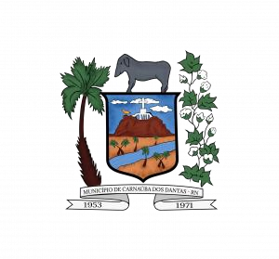
RELATÓRIO DE GESTÃO

Carnaúba dos Dantas/RN, 2022

APRESENTAÇÃO

O presente relatório foi elaborado com objetivo de apresentar para a sociedade Carnaubense, vereadores e aos servidores desta Casa Legislativa os resultados da gestão 2022, contendo informações de natureza orçamentária, financeira, operacional, patrimonial e de gestão fiscal da Câmara Municipal de Carnaúba dos Dantas, colhidas ao longo do exercício. Sua elaboração e publicação vincula-se ao dever legal de prestar contas, com vistas a fortalecer o desempenho das Unidades Administrativas, e assim corroborar para o desempenho deste órgão junto à sociedade. O Relatório está organizado de forma a permitir uma visão sistêmica do desempenho administrativo, da conformidade e do desempenho dos atos de gestão praticados pelos responsáveis das diversas unidades da Câmara Municipal. Para tanto, o presente documento traz a descrição das principais ações realizadas durante o exercício de 2022, das ações em andamento e do cenário futuro. As ações foram divididas nas seguintes áreas: projetos; gestão orçamentária e financeira; gestão de pessoas; gestão de patrimônio; gestão de almoxarifado; obras e manutenção; controle da frota; comunicação institucional; tecnologia da informação; gestão de contratos; gestão documental; procuradoria geral; controle interno e ouvidoria.

JUSTIFICATIVA

Os dados deste relatório de 2022, abordam aspectos de natureza administrativa, orçamentária, financeira, fiscal e operacional, organizado de forma que permita uma visão da conformidade dos atos de gestão praticados pelo ordenador de despesa. Visa fornecer todos os dados referentes aos trabalhos realizados nesta Câmara com objetivo de proporcionar a devida transparência e assim possibilitar o acompanhamento político-social de controle do emprego do erário municipal. Assim, buscou-se fazer face aos anseios da sociedade que clama pela correta aplicação dos recursos públicos, exigindo um aprimoramento cada vez maior por parte dos órgãos gestores. A Câmara de Carnaúba dos Dantas, durante o ano de 2022, implementou várias medidas no intuito de tornar a fiscalização mais efetiva e eficaz. O princípio da prestação de contas é um vetor para a Administração Pública, em todas as suas esferas organizacionais. As informações disponibilizadas neste relatório foram consolidadas pela Diretoria Geral desta Casa de Leis, a partir dos dados enviados pelas Unidades e setores da Câmara Municipal de Carnaúba dos Dantas/RN.

MESA DIRETORA – Biênio 2021/2022

Responsável pela direção dos trabalhos legislativos e administrativos da Câmara Municipal de Carnaúba dos Dantas/RN.

- José de Azevedo Dantas – Presidente;
- Clésio Nelson Dantas – Vice Presidente;
- Marli de Medeiros Dantas – 1ª Secretária;
- José Evangelista de Arruda Dantas – 2º Secretário.

VEREADORES – 2022

- Bárbara de Medeiros Dantas;
- Clésio Nelson Dantas;
- José de Azevedo Dantas;
- José Evangelista de Arruda Dantas;
- José Gilvan Dantas;
- José Lúcio Silva;
- Marcelo de Medeiros Dantas;
- Marli de Medeiros Dantas;
- Thabatta Pimenta de Medeiros Silva.

UNIDADES ADMINISTRATIVAS

- Setor de Licitações e Compras;
- Secretaria Administrativa;
- Setor Financeiro;
- Chefia de Gabinete;
- Controladoria;
- Assessoria Jurídica;
- Assessoria Contábil.

CÂMARA MUNICIPAL DE CARNAÚBA DOS DANTAS
Endereço: Rua Juvenal Lamartine, 200 A – Centro Carnaúba dos Dantas – Estado do Rio Grande do Norte CEP.: 59.374-000
Telefone: (84) 3479-2304
Site: https://www.carnaubadosdantas.rn.leg.br/
Facebook: camaracarnauba
Instagran: @camaracarnauba

- MISSÃO INSTITUCIONAL

Representar o cidadão Carnaubense, elaborar leis e fiscalizar os atos do Executivo, com o propósito de promover a democracia e o desenvolvimento com justiça social
em nossa cidade.

- VISÃO INSTITUCIONAL

Ser reconhecida pela excelência em sua atuação legislativa independente, transparente e com ampla participação dos cidadãos.

- VALORES

Ética, transparência, independência, legalidade, comprometimento com as demandas sociais, busca pela excelência, credibilidade, impessoalidade,
publicidade, eficiência e pluralismo.

SESSÕES PLENÁRIAS

A Câmara Municipal de Carnaúba dos Dantas/RN tem quatro tipos de reuniões ou sessões: Ordinárias, Extraordinária, Solenes e Secretas.

Ordinárias
São as sessões regulares, realizadas semanalmente, nas quais ocorrem as discussões e votações de temas e projetos de interesse da população.

Extraordinárias
Quando necessário, reúne-se extraordinariamente durante o recesso para analisar projetos, podendo, em caso de urgência ou de interesse público relevante, ser convocada sessão extraordinária também no período ordinário.

Solenes
Destinam-se a dar posse aos Vereadores, Prefeito e Vice-Prefeito; para realização da eleição da Mesa Diretora da Câmara; como também comemorações e homenagens onde nelas poderão usar a palavra os oradores convidados. As sessões solenes serão convocadas pelo Presidente em exercício, para o fim específico que lhe for determinado. As solenidades terão duração necessária ao seu objetivo.

Secretas
Excepcionalmente a Câmara poderá realizar sessões secretas, por deliberação tomada, no mínimo por 2/3 (dois terços) de seus membros, através de requerimento escrito, quando ocorrer motivo relevante de preservação do decoro parlamentar ou nos casos previstos expressamente no Regimento Interno da Câmara Municipal.

COMISSÕES PERMANENTES

No art. 63 do Regimento Interno da Câmara Municipal as Comissões Permanentes são 3 (três), compostas cada urna de 3 (três) membros, no mínimo, com as seguintes denominações:

- Constituição, Justiça e Redação;
- Finanças e Orçamento;
- Educação, Cultura, Saúde Assistência Social e Meio Ambiente.

Competências das Comissões

Estudar proposições e outras matérias submetidas ao seu exame apresentando, conforme o caso parecer; substitutivos ou emendas; relatório conclusivo sobre as averiguações e inquéritos; promover estudos, pesquisas e investigações sobre assuntos de interesse público; convocar os Secretários Municipais, ou equivalentes e os responsáveis pela administração direta ou indireta para prestar informações sobre assuntos inerentes às suas atribuições no exercido de suas funções fiscalizadoras;

CÂMARA MUNICIPAL DE CARNAÚBA DOS DANTAS/RN
Competência da Câmara Municipal de Carnaúba dos Dantas/RN

A Câmara Municipal, órgão do Município de Carnaúba dos Dantas, detentor de independência administrativa, orçamentária e financeira, exerce as funções inerentes ao Poder Legislativo no âmbito municipal. Cumpre-lhe, portanto, produzir atos normativos primários de interesse local e atuar como órgão orientador e fiscalizador do emprego dos recursos públicos. A Câmara Municipal de Carnaúba dos Dantas é composta de 09 (nove) vereadores eleitos pelo povo, pelo sistema proporcional, para um mandato de quatro anos. Dentre os Edis, é eleita a Mesa Diretora da Câmara para um mandato de dois anos. Compete à Mesa, entre outras atribuições prevista na Lei Orgânica Municipal - LOM (art. 26), diligenciar pela regularidade dos trabalhos legislativos, propor projetos que criem ou extingam cargos nos serviços da Câmara e fixem os respectivos vencimentos, apresentar projetos de Lei dispondo sobre a abertura de créditos suplementares e especiais, pelo aproveitamento total ou parcial das consignações orçamentárias da Câmara; representar junto ao Poder Executivo sobre necessidades de economia interna, devolver ao Prefeito, para promulgação, no prazo de quarenta e oito horas, a Lei cujo veto tenha sido rejeitado pelo Legislativo, promulgar a Lei Orgânica do Município e suas emendas e autografar os Projetos de Lei aprovados, para sua remessa ao Executivo. A Mesa Diretora da Câmara é composta de Presidente, Vice-Presidente 1º e 2º Secretário. Constituem atribuições do Presidente representar a Câmara em juízo e fora dele, e dirigir, executar e disciplinar os trabalhos legislativos e administrativos da Câmara, bem como autorizar as despesas da Câmara, entre outras competências fixadas na Lei Orgânica Municipal (art. 27). Para o desempenho de suas atividades típicas, a Câmara Municipal constitui Comissões Parlamentares - permanentes ou temporárias - com funções legislativas e fiscalizadoras, na forma definida na Lei Orgânica Municipal e no Regimento Interno. No cumprimento de suas funções, as Comissões constituem também uma via institucional de comunicação entre o Poder Legislativo e a sociedade. Para que possa desempenhar sua missão institucional, a Câmara, possui em seu quadro servidores ocupantes de cargos em provimento comissionado, dentre os quais destaca-se o corpo técnico responsável pelo acompanhamento da gestão.

ORGANOGRAMA

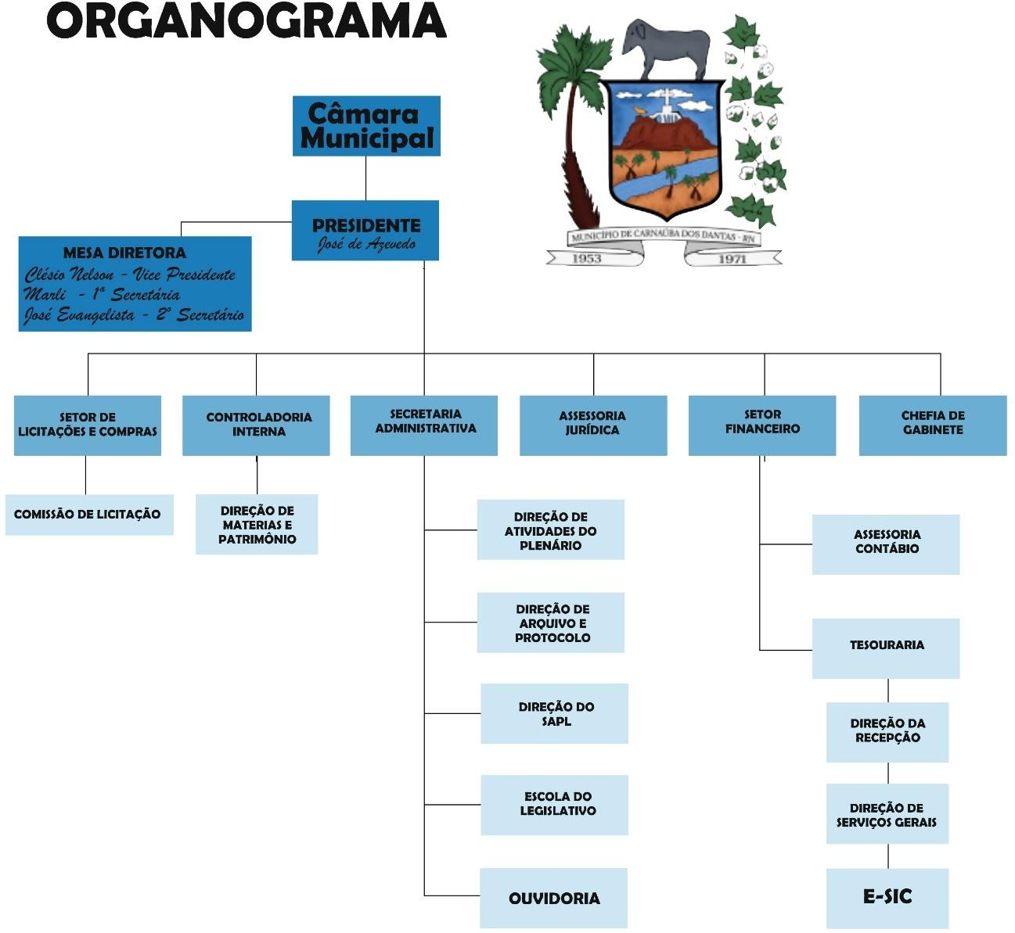

ATIVIDADES PARLAMENTARES

No exercício da atividade legislativa, a Câmara Municipal deve observar os comandos da Constituição Federal, art. 30, combinado com os artigos 6º, I, 9º e art. 10, todos da Lei Orgânica Municipal, segundo as quais, compete aos Municípios legislar sobre assuntos de interesse local e suplementar a legislação federal e a estadual no que couber. O resultado quantitativo das atividades que tramitaram por esta Secretaria da Câmara Municipal de Carnaúba dos Dantas, em 2022, pode ser demonstrada pela tabela abaixo:

Sessões Ordinárias | 36
Sessões Extraordinárias | 03
Ofícios Expedidos | 137
Projetos de Lei Ordinário | 85
Projetos de Lei Complementar | 00
Projetos de Decretos Legislativos | 23
Decretos Legislativos | 23
Projetos de Resolução | 02
Resoluções | 02
Emendas Aditivas | 00
Emendas Modificativas | 00
Requerimentos | 85
Indicações | 108
Moções | 104
Parecer | 57
Ato Administrativo | 00
Portarias | 61

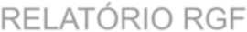
RELATÓRIO RGF
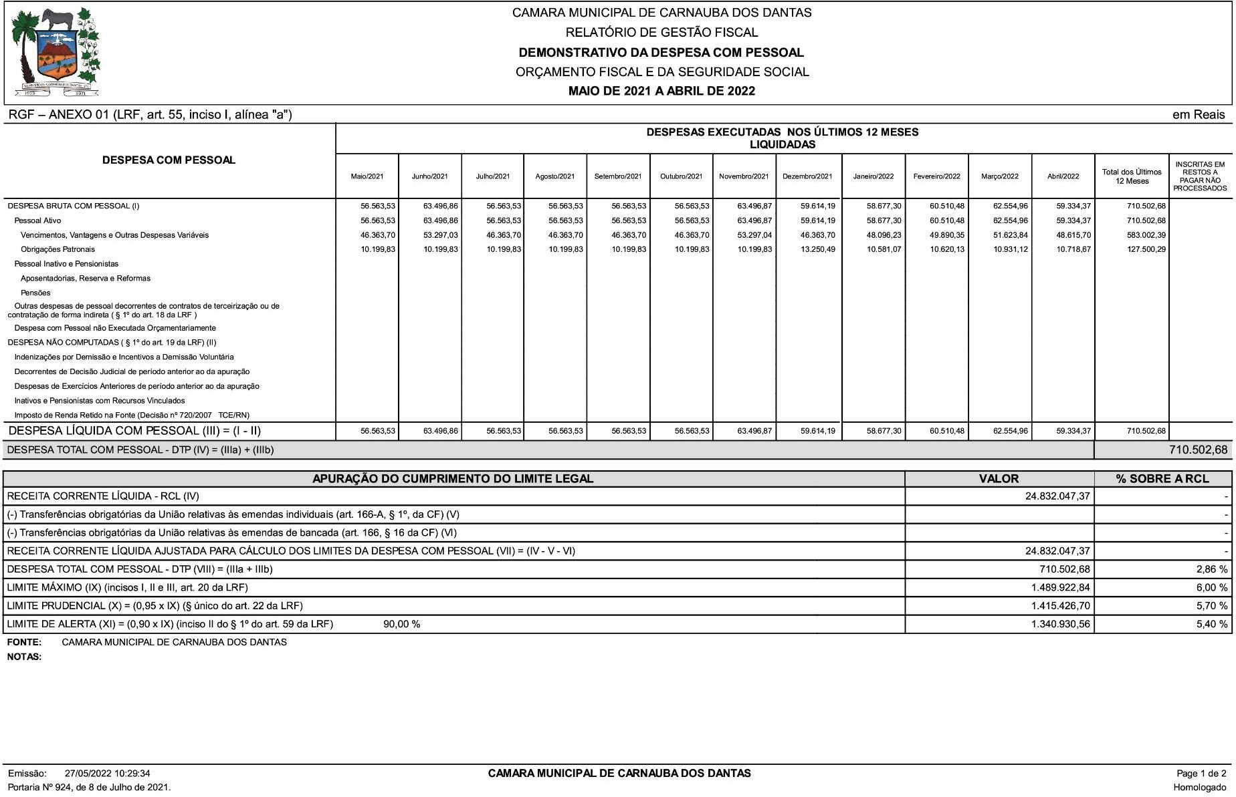

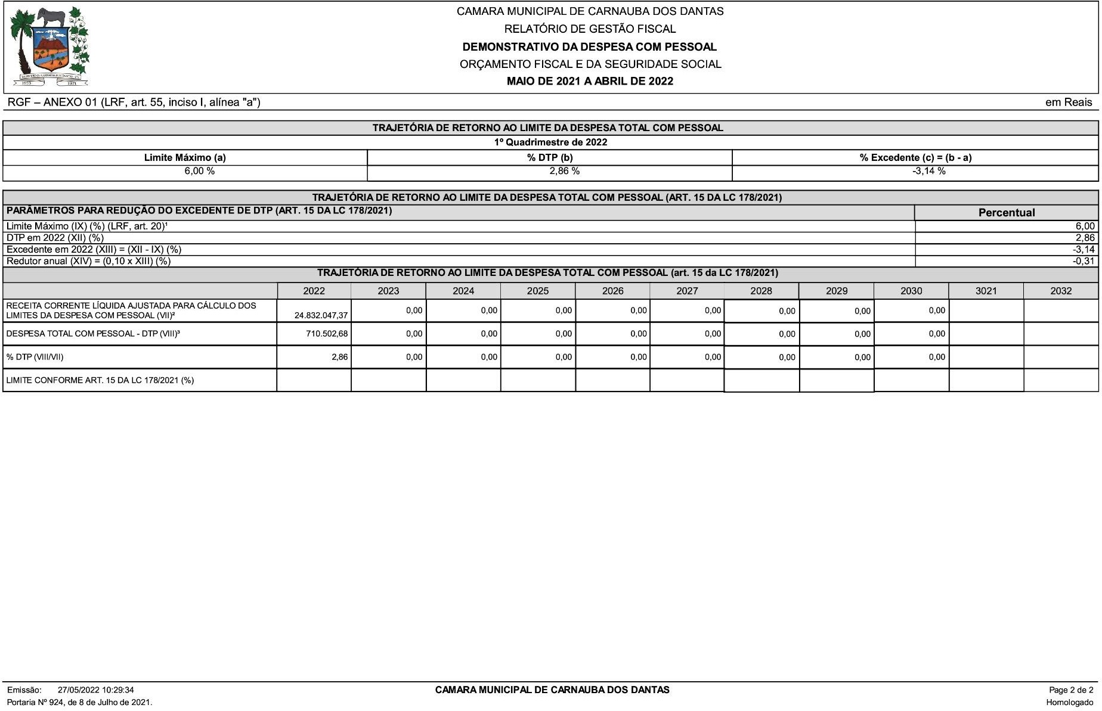

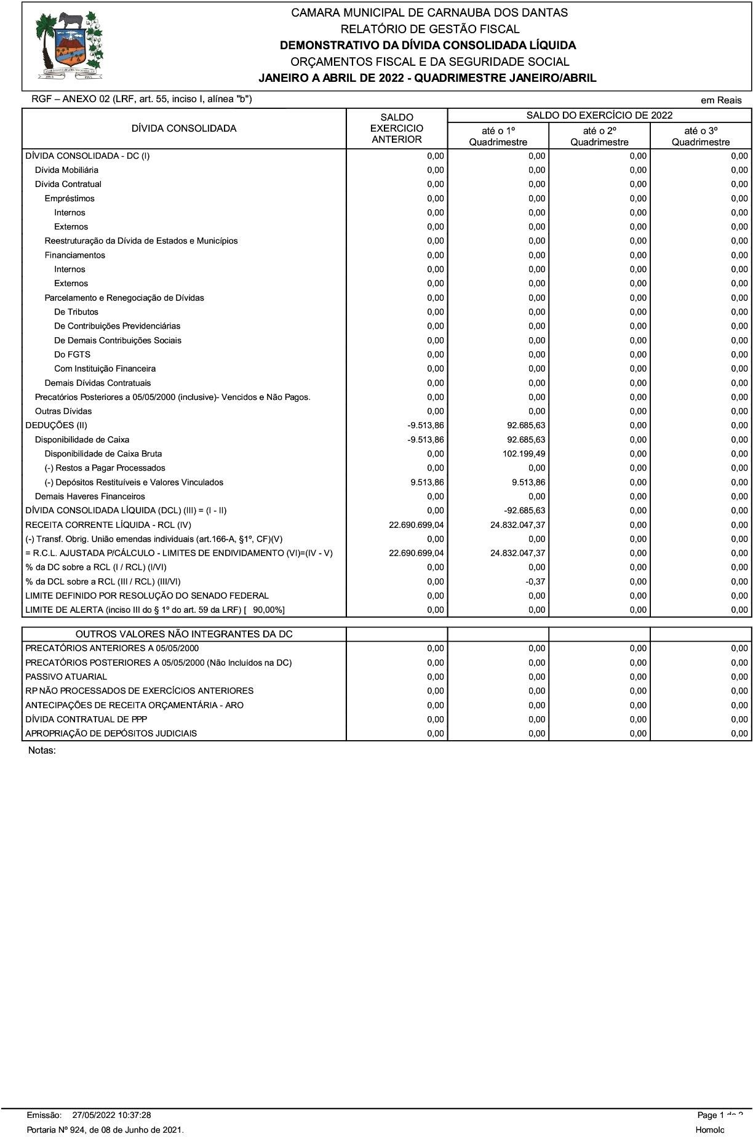

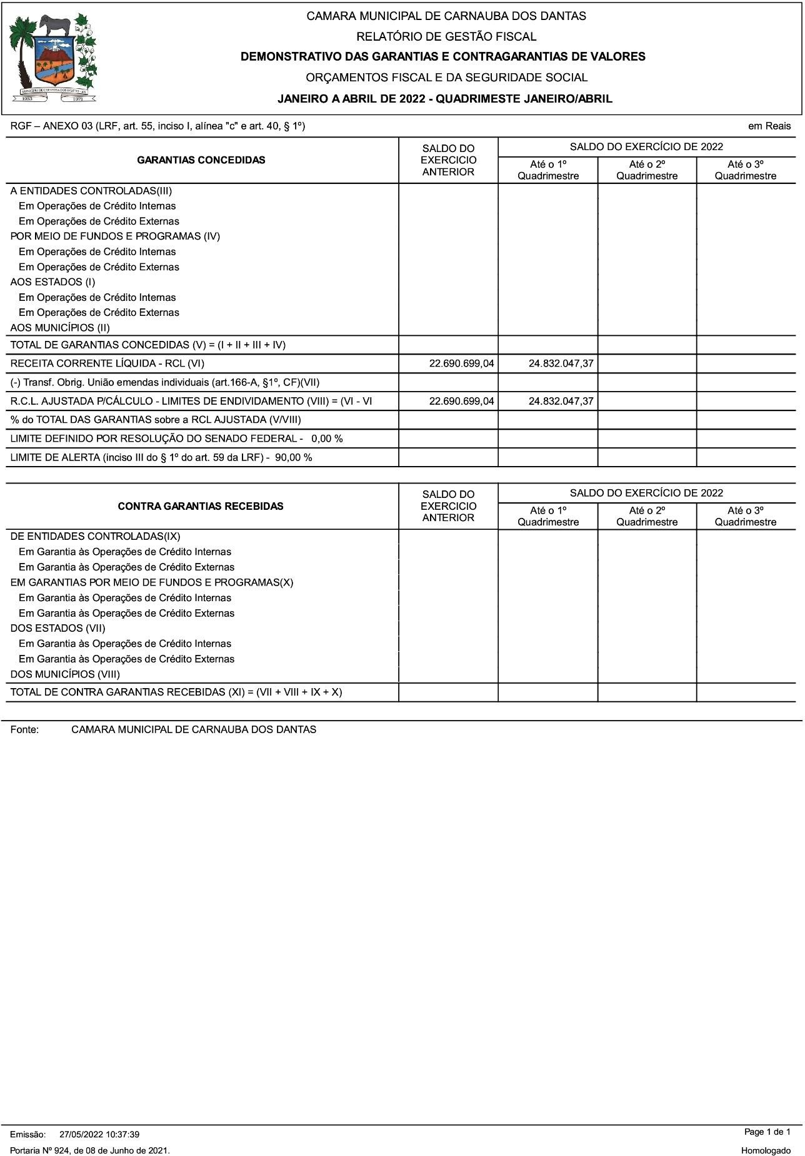

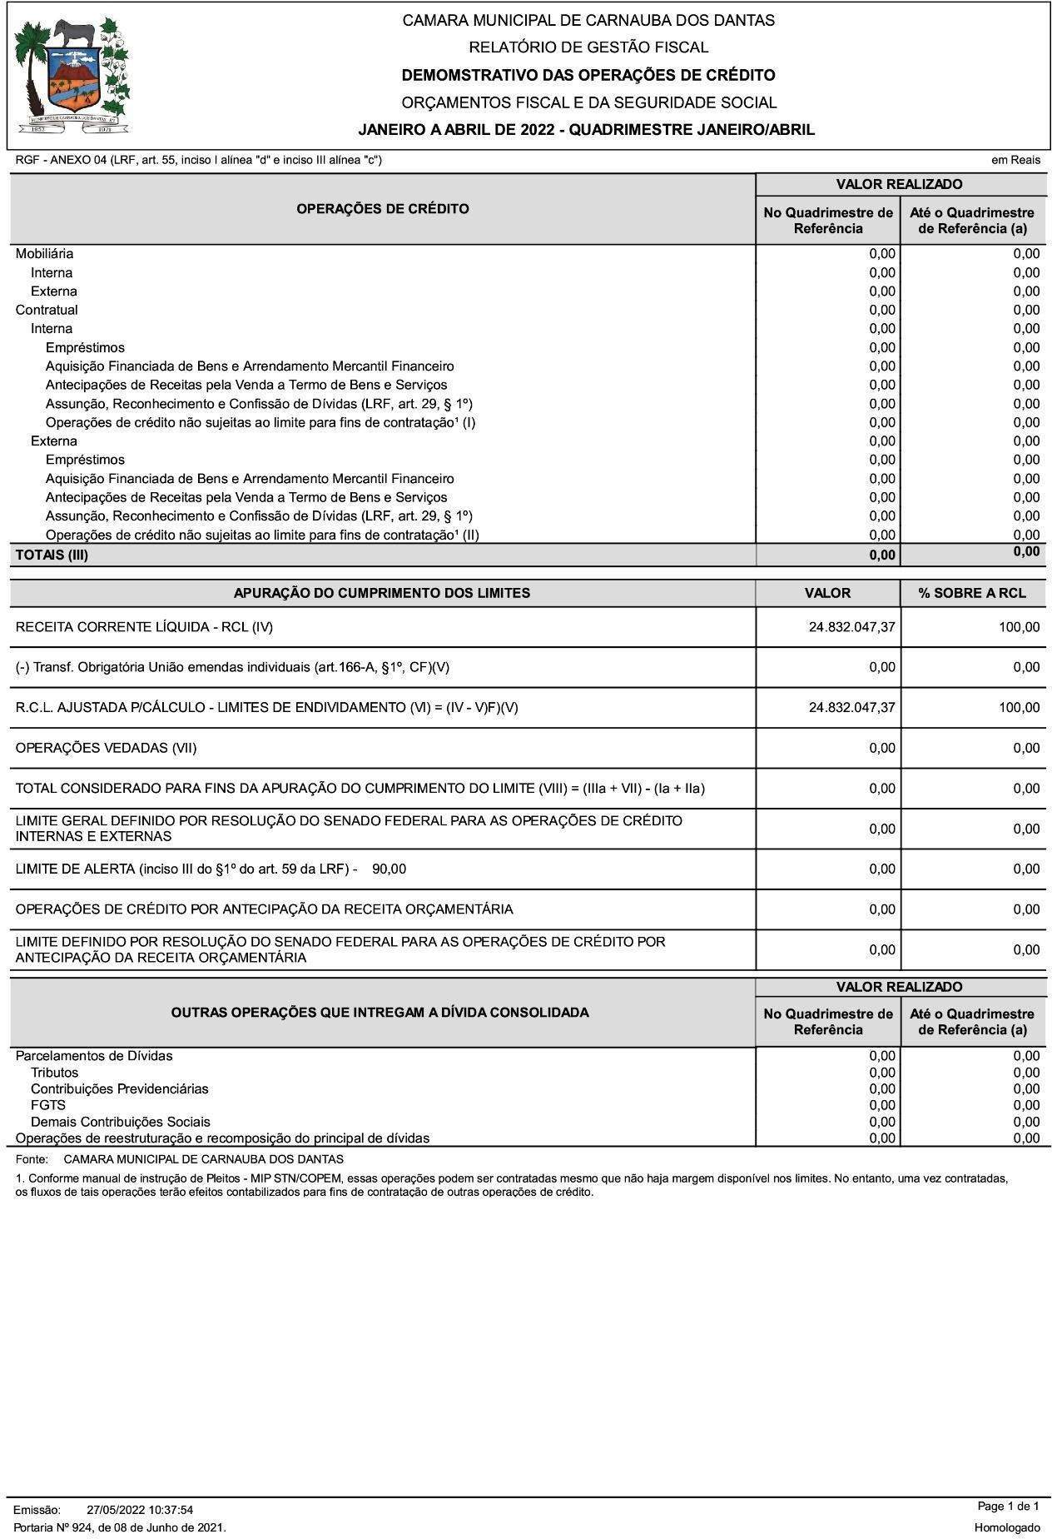

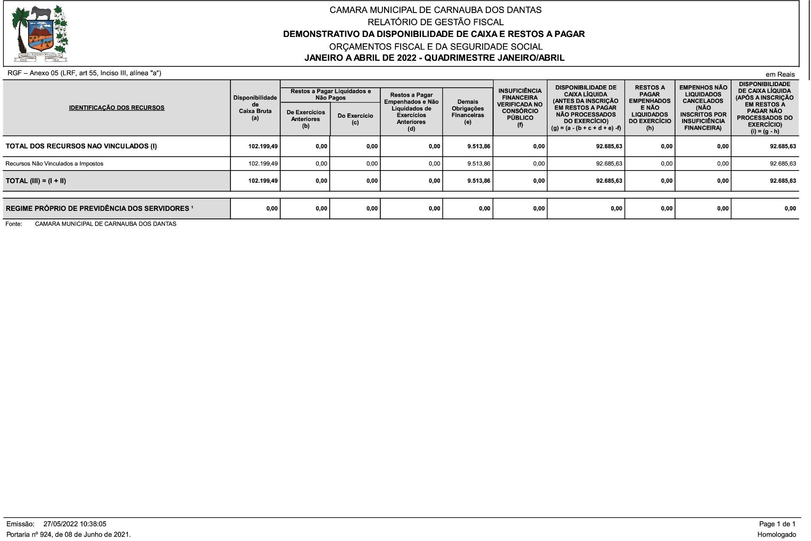

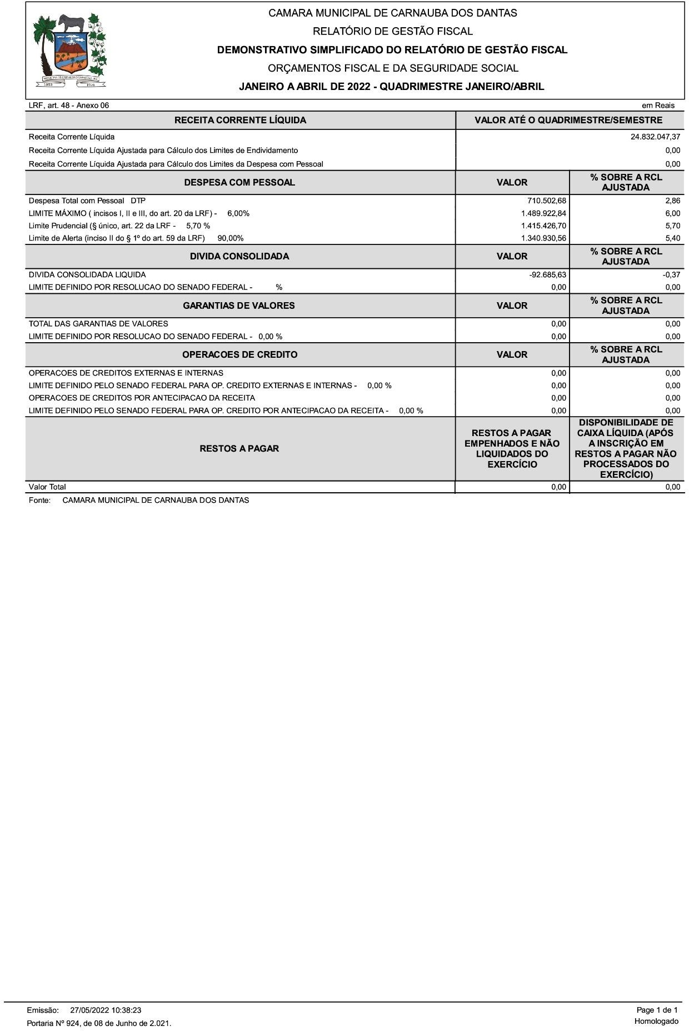

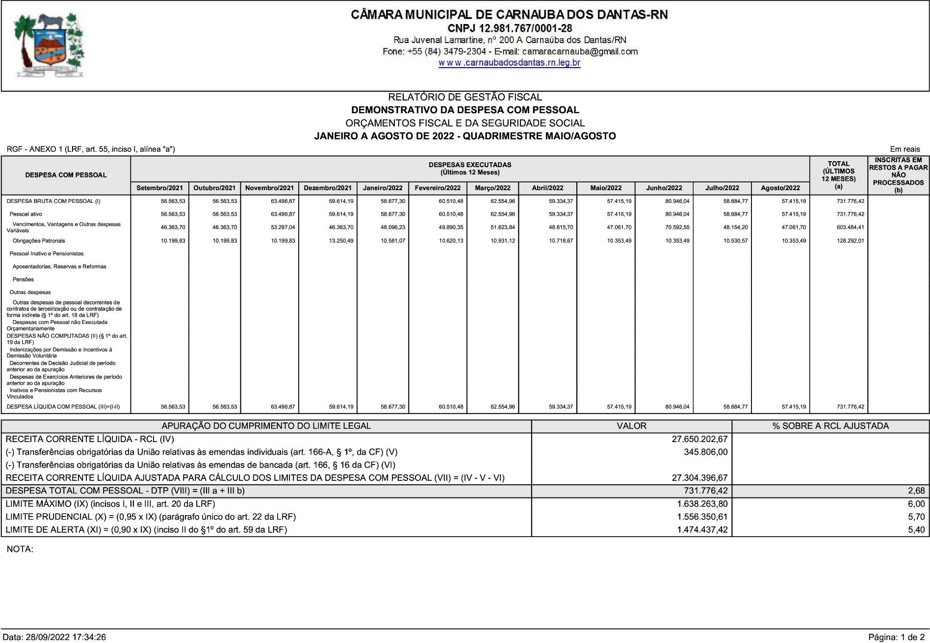

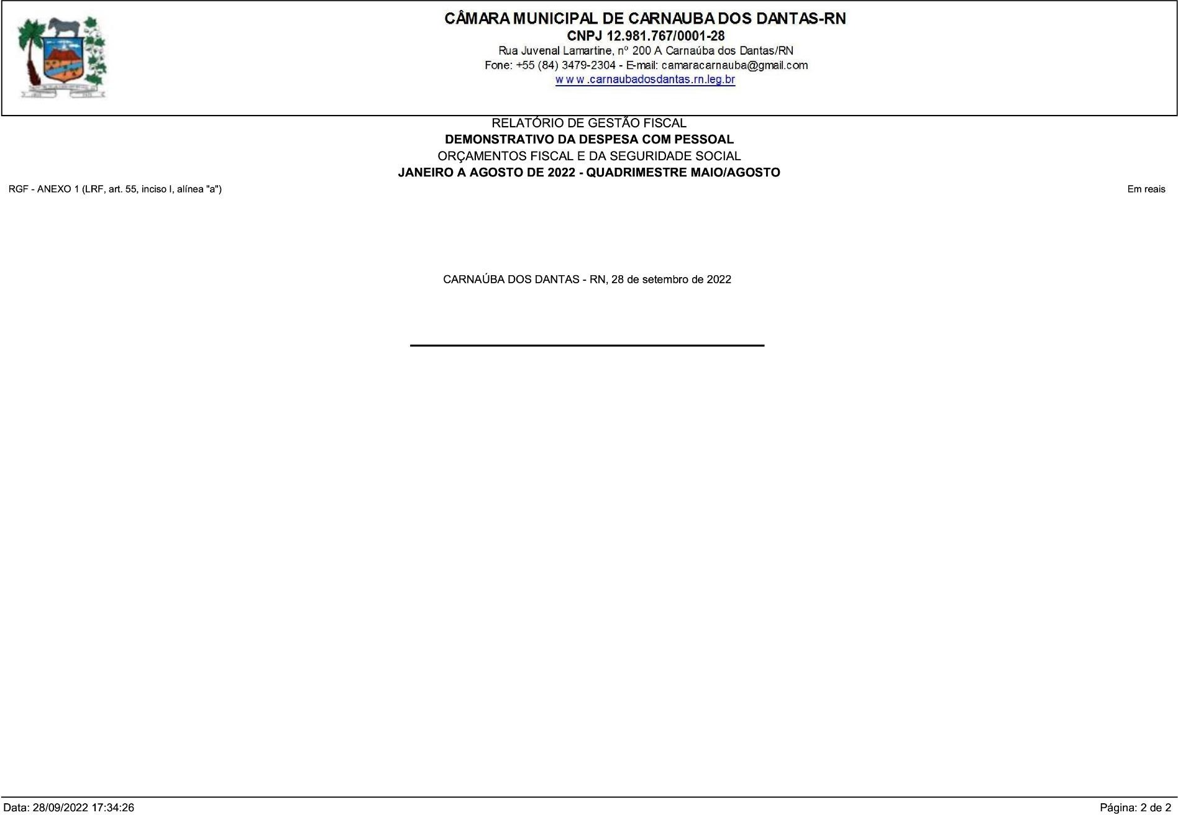

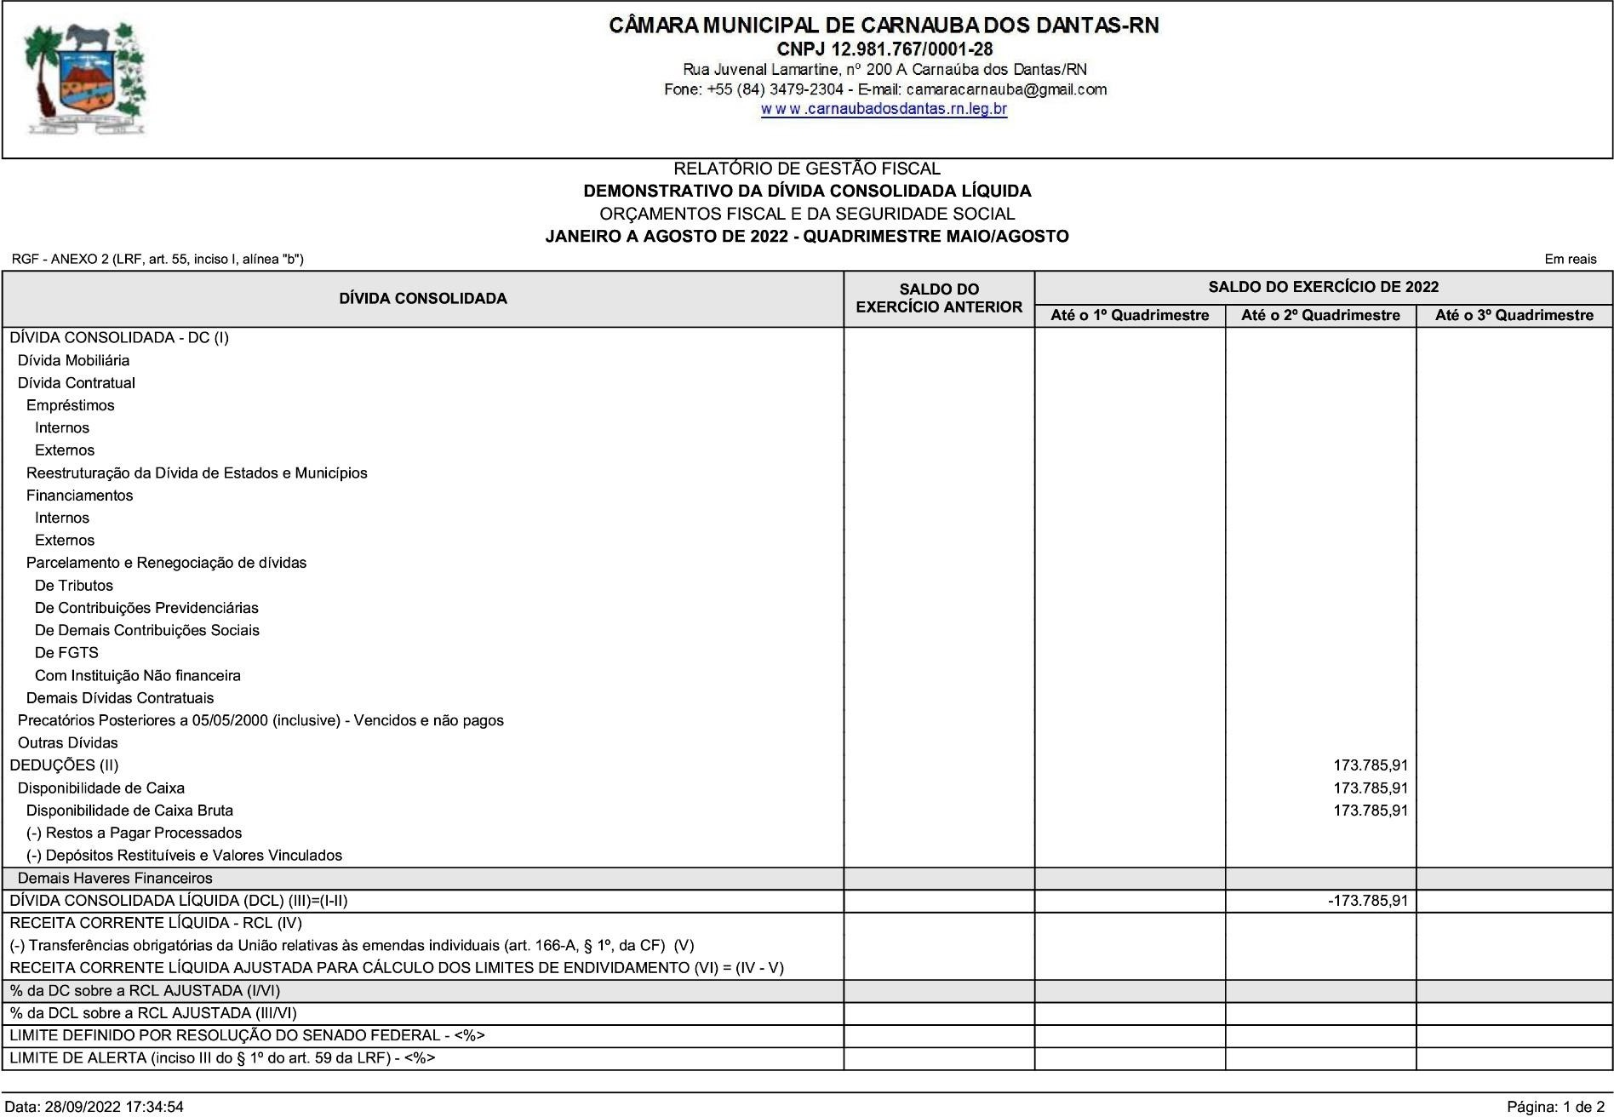

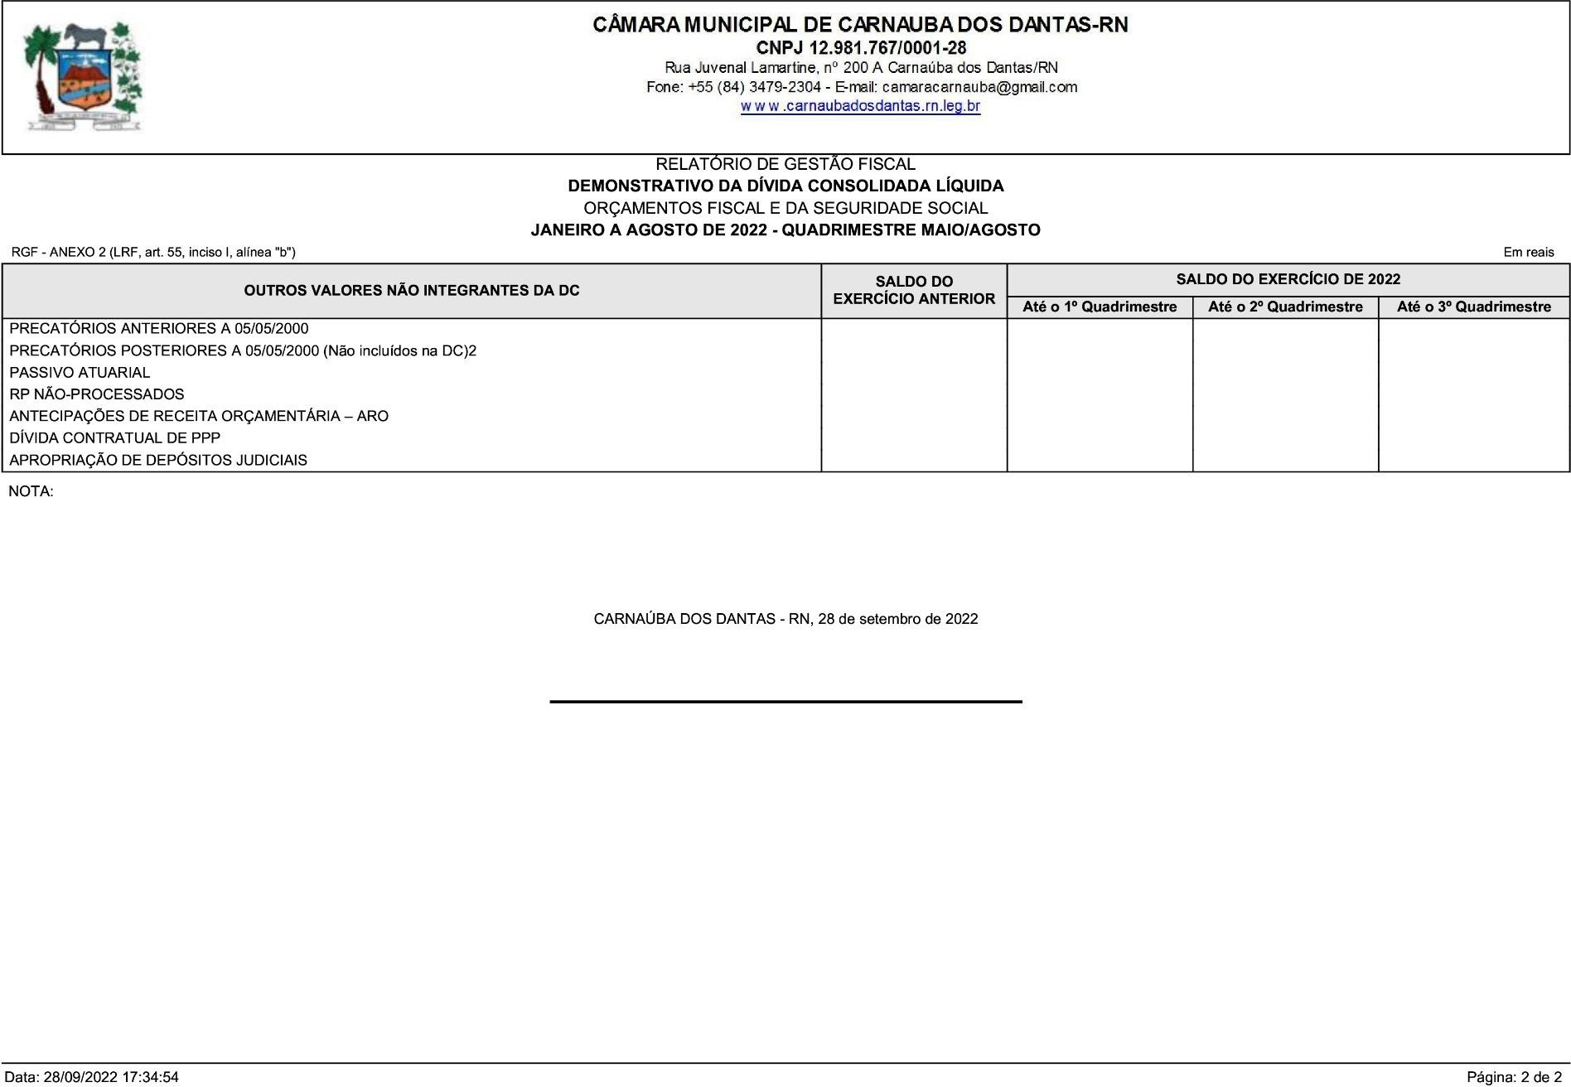

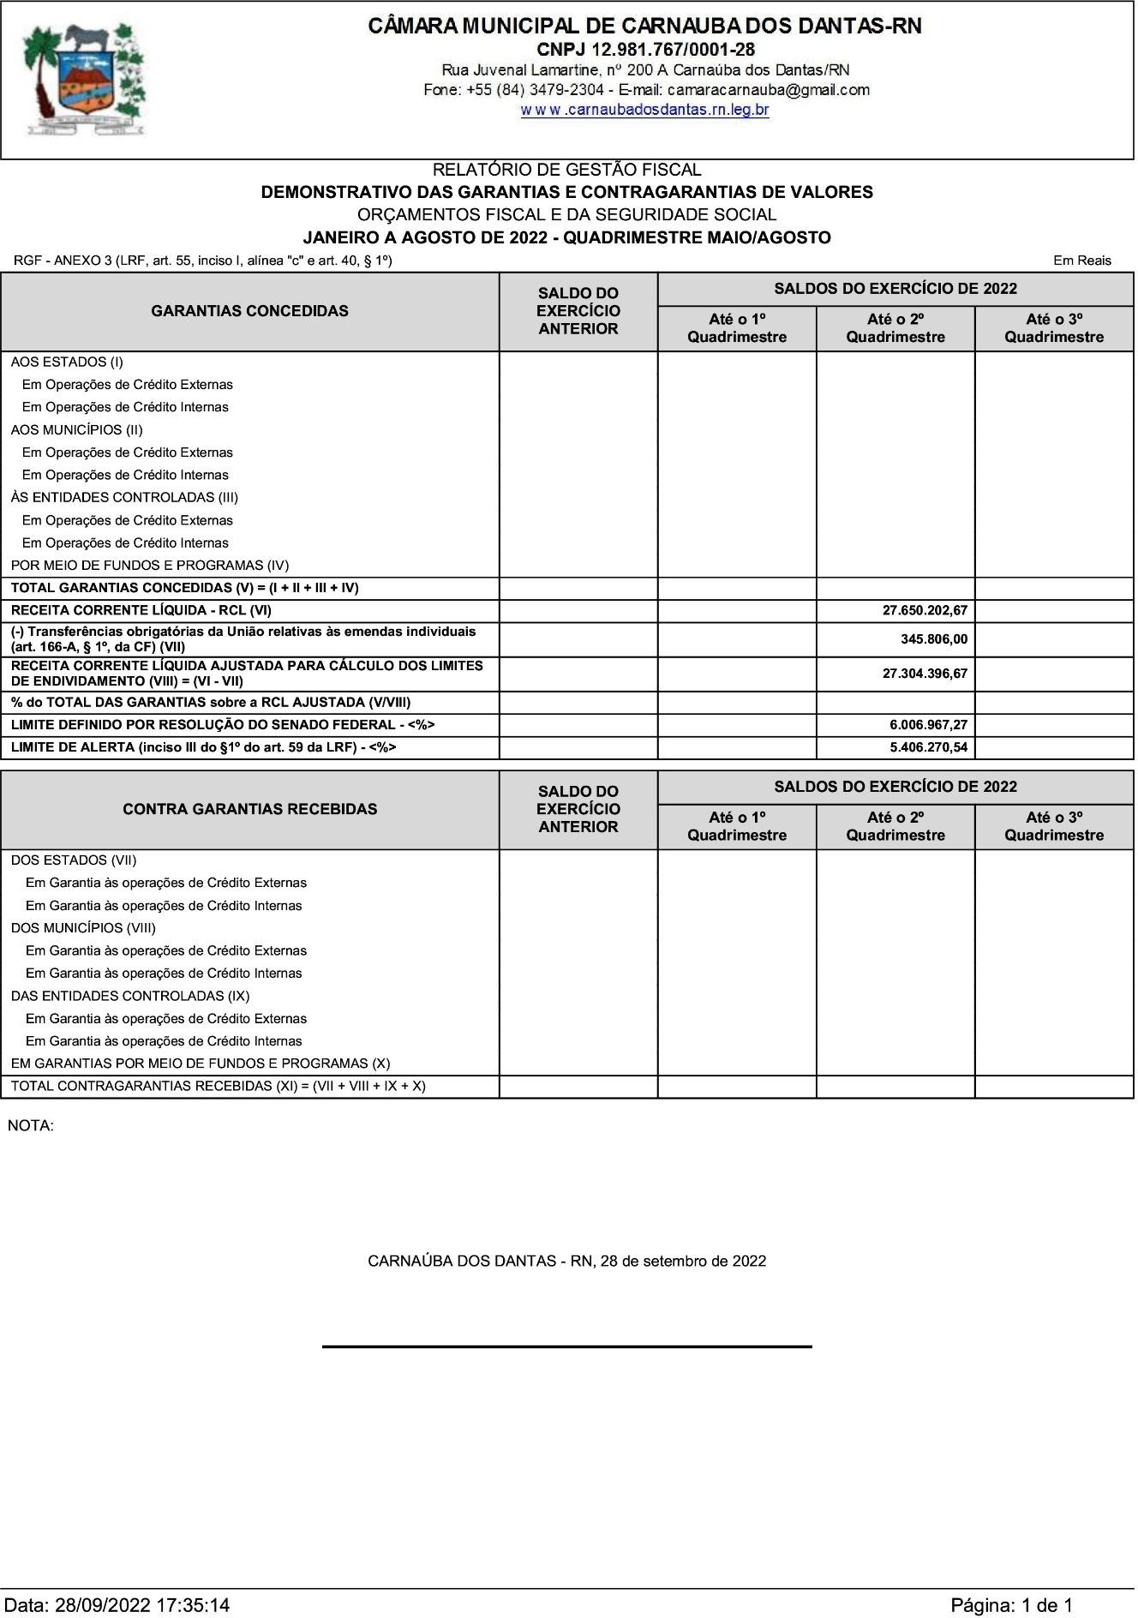

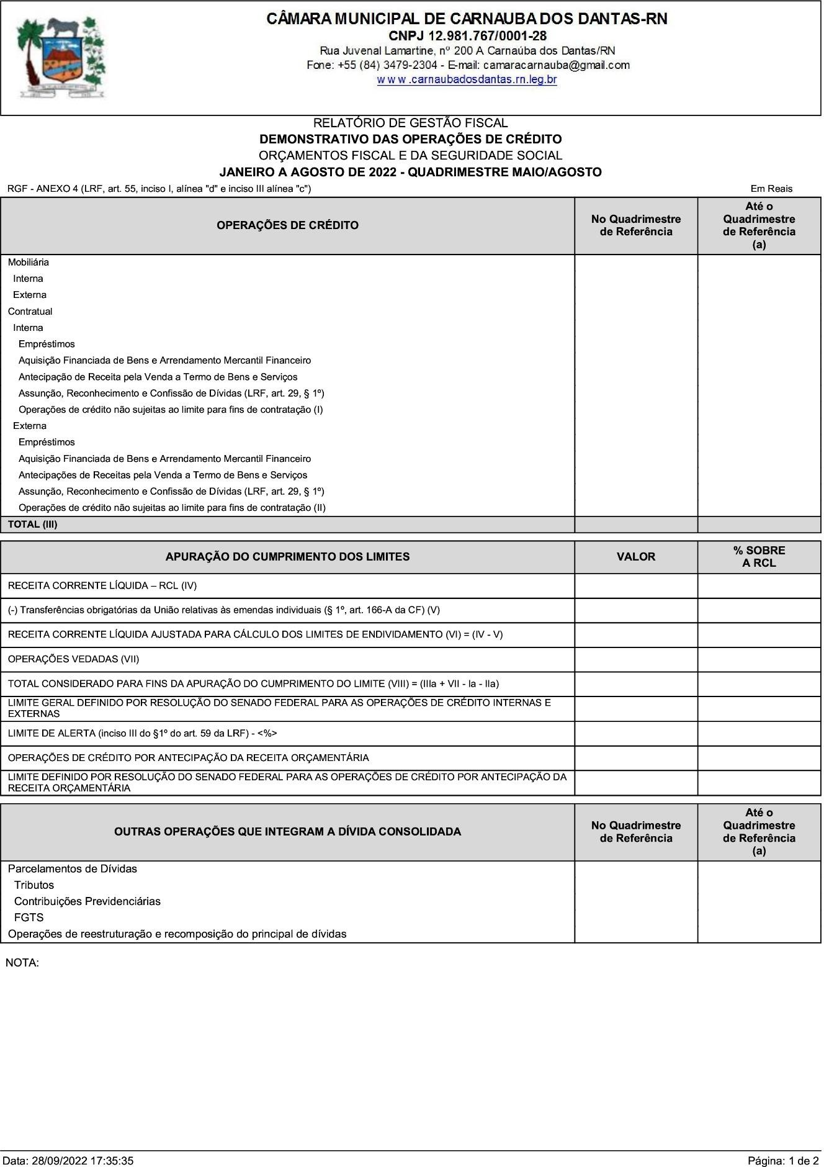

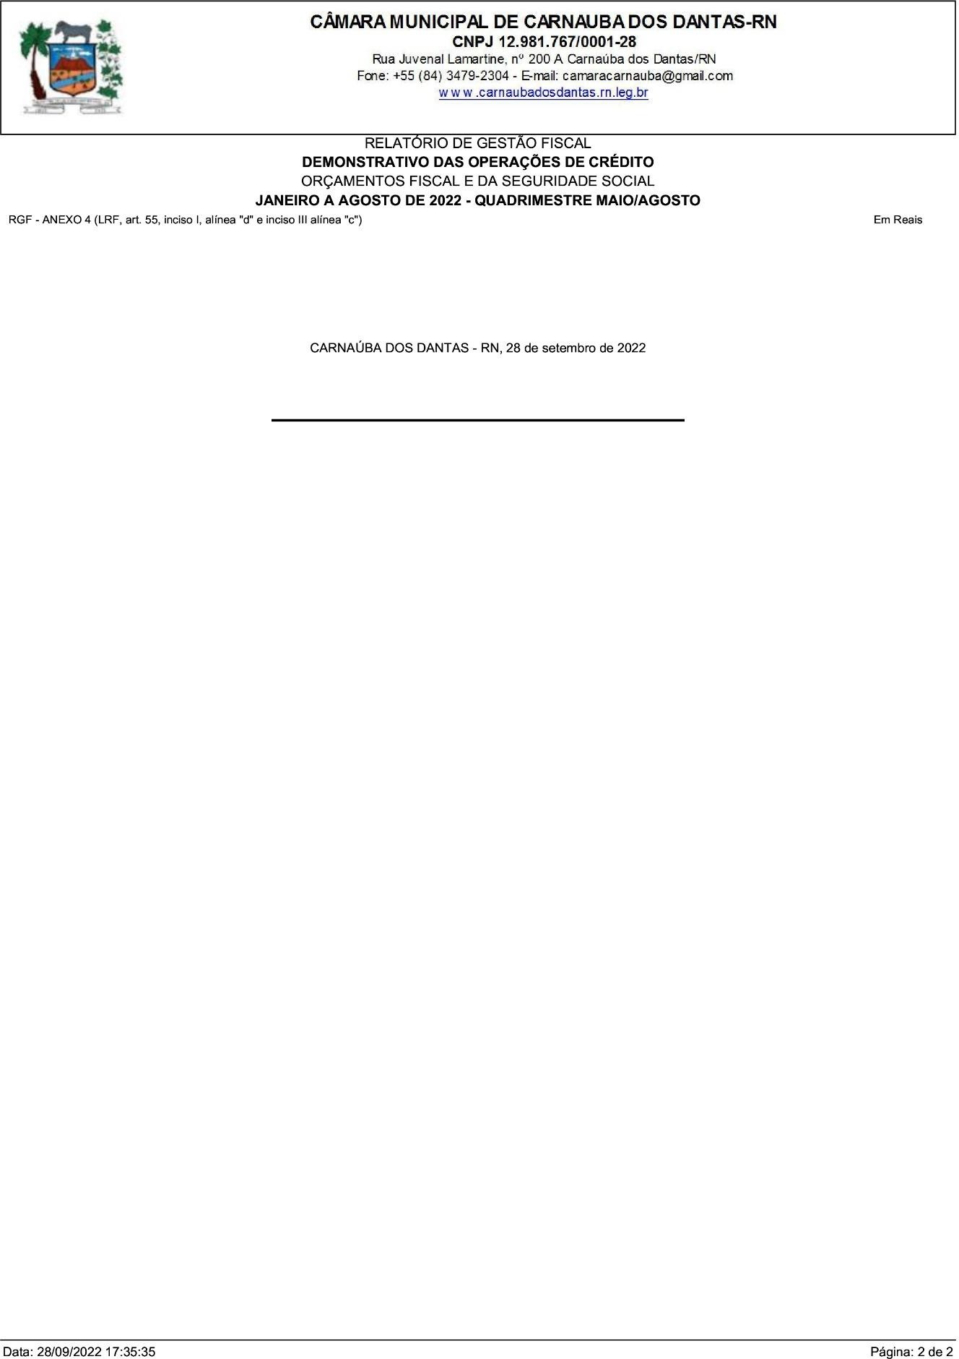

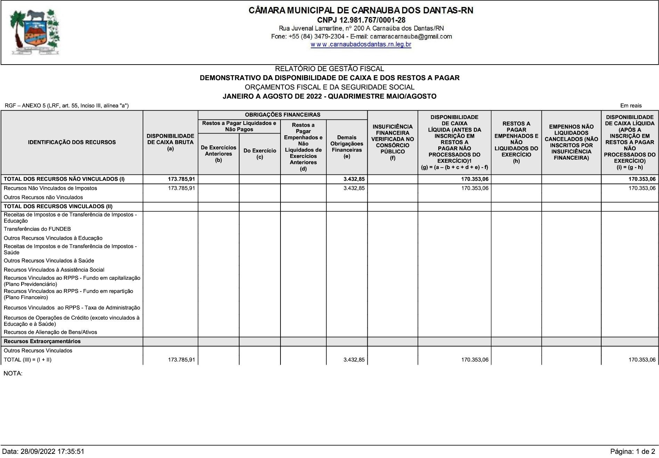

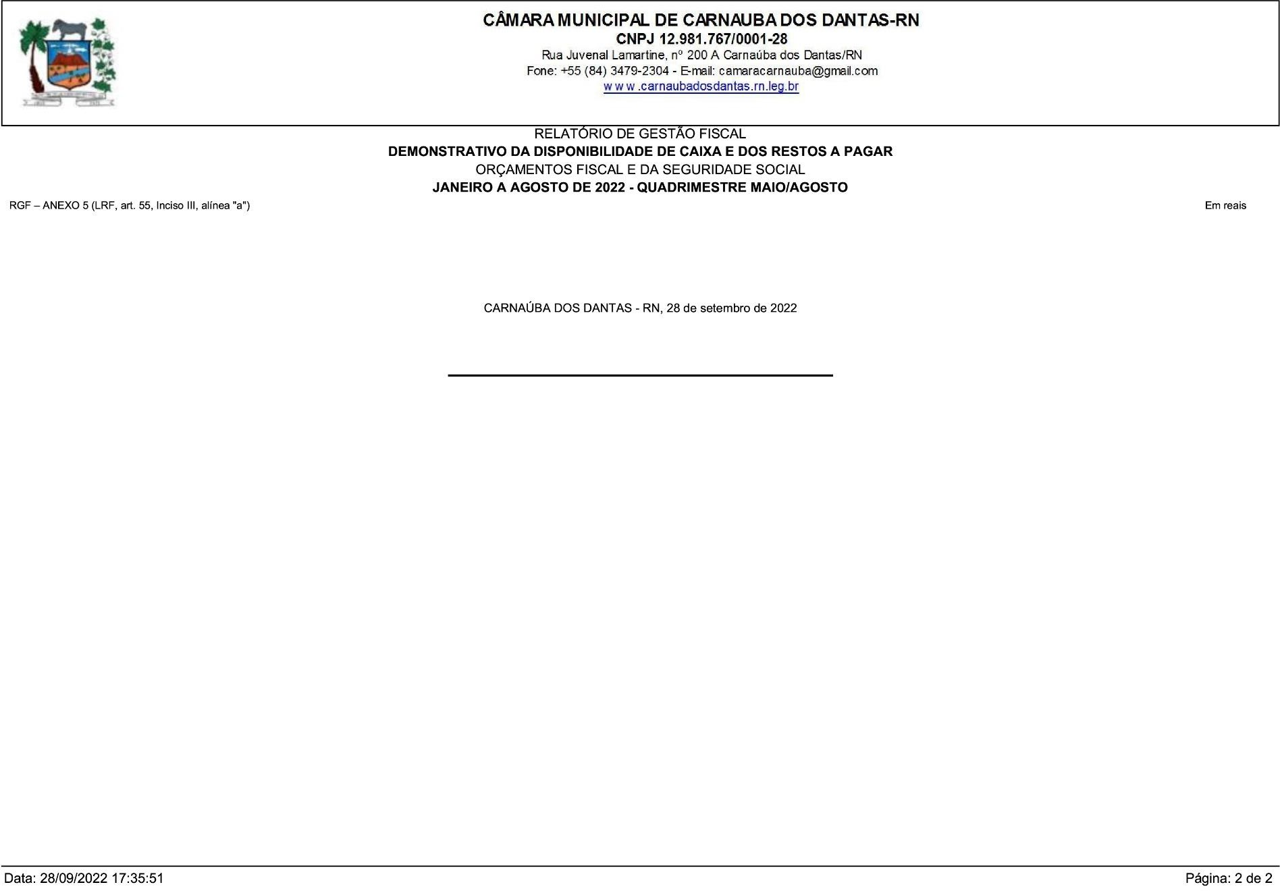

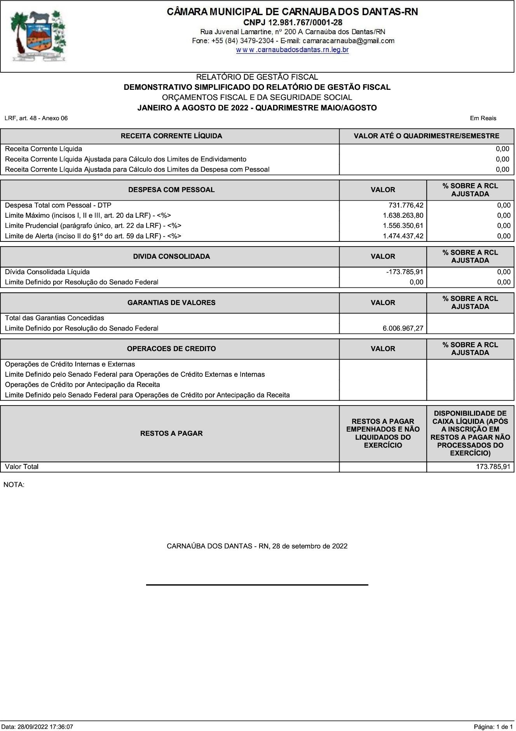

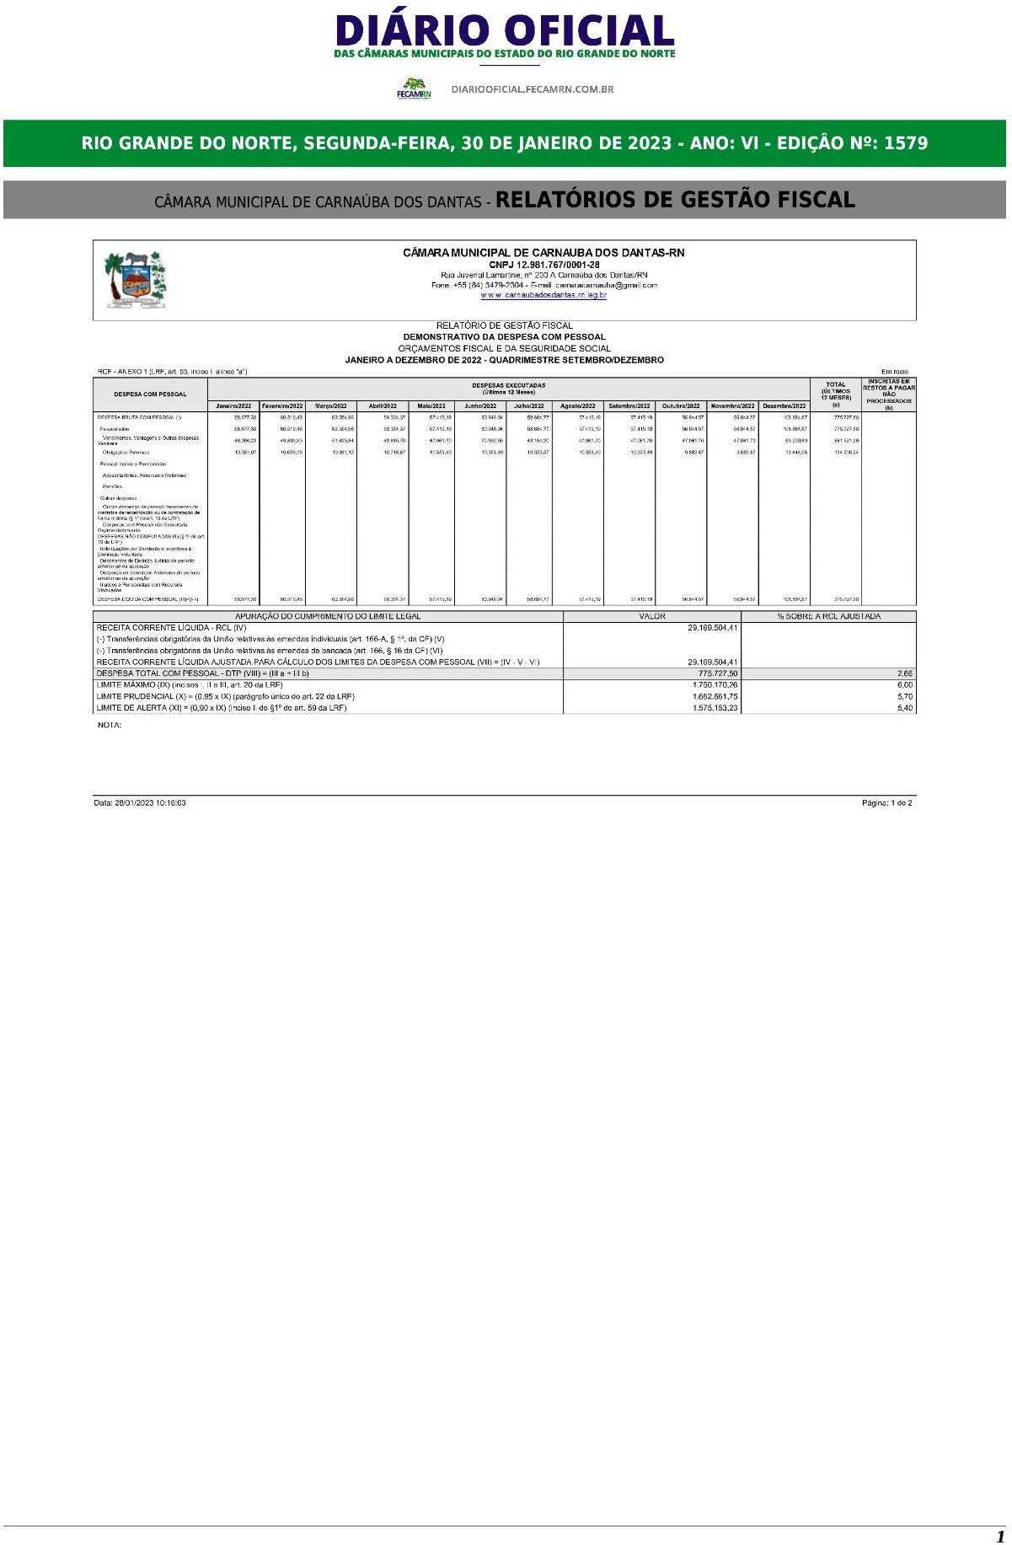

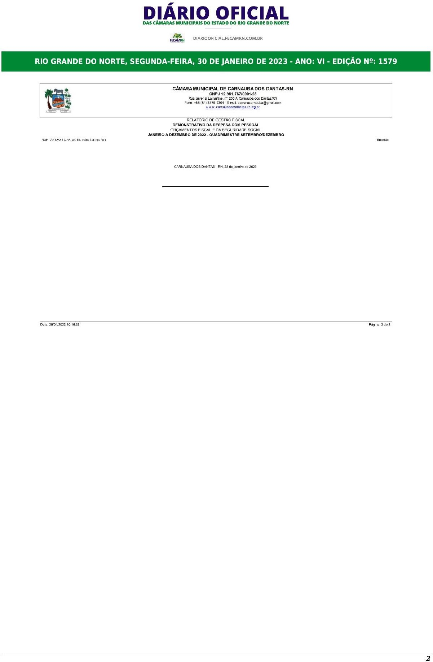

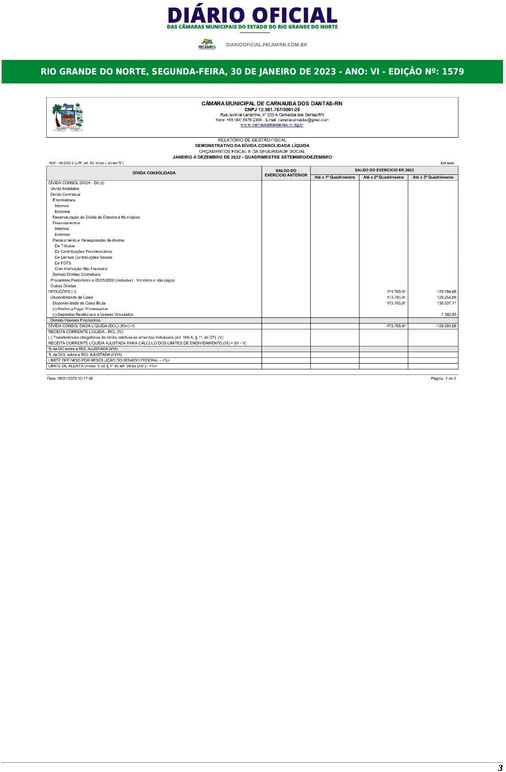

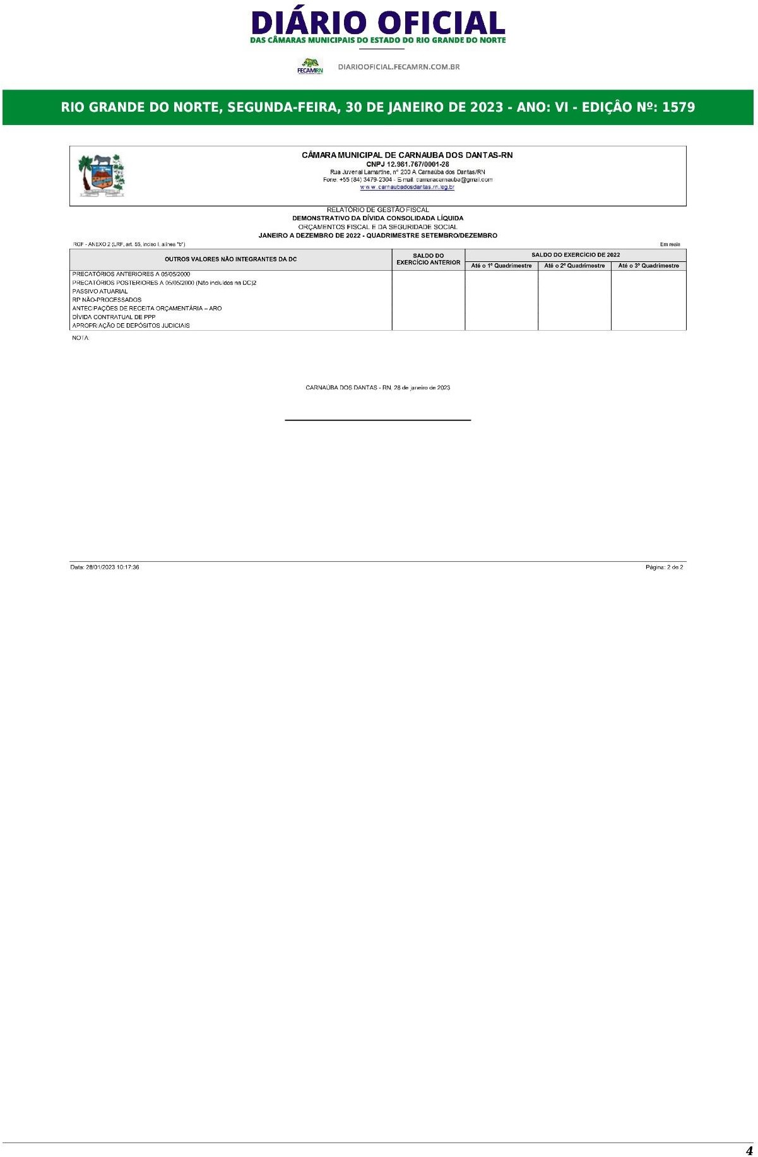

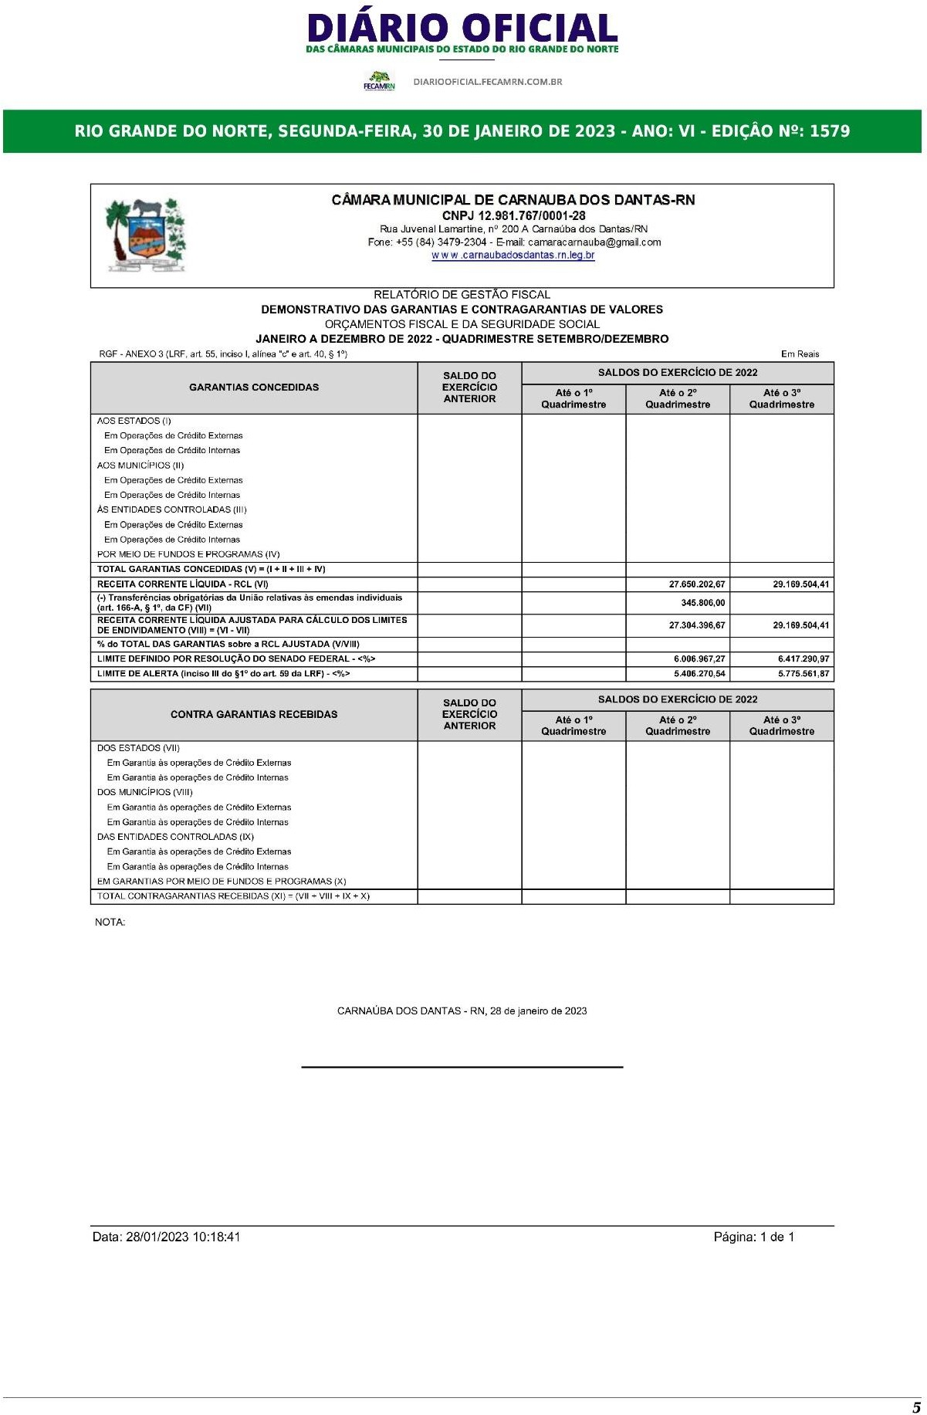

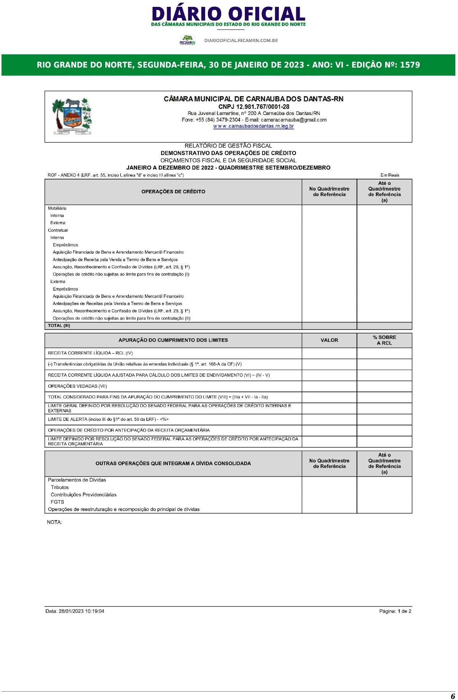

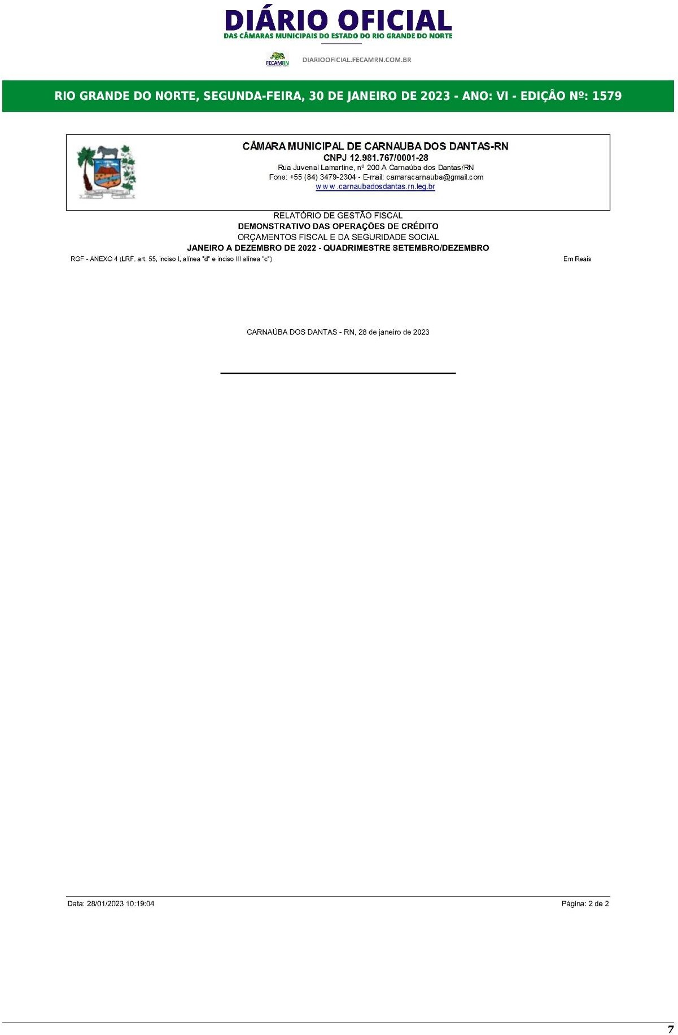

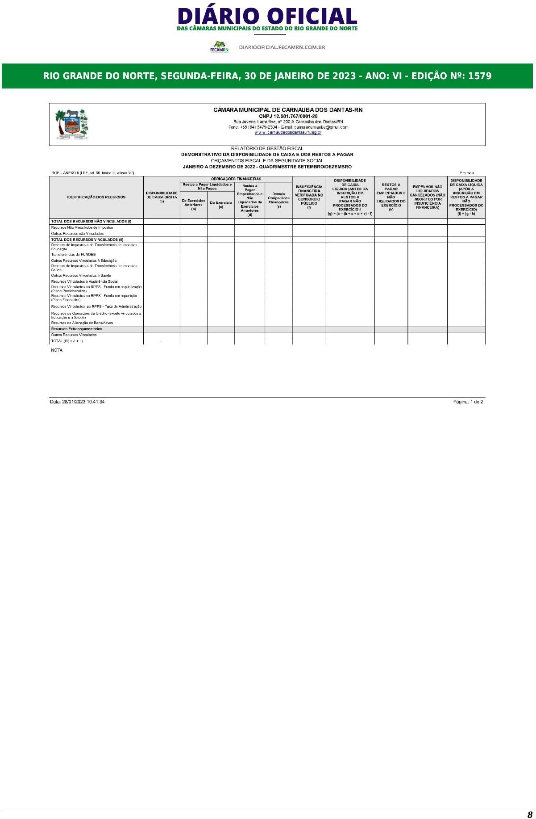

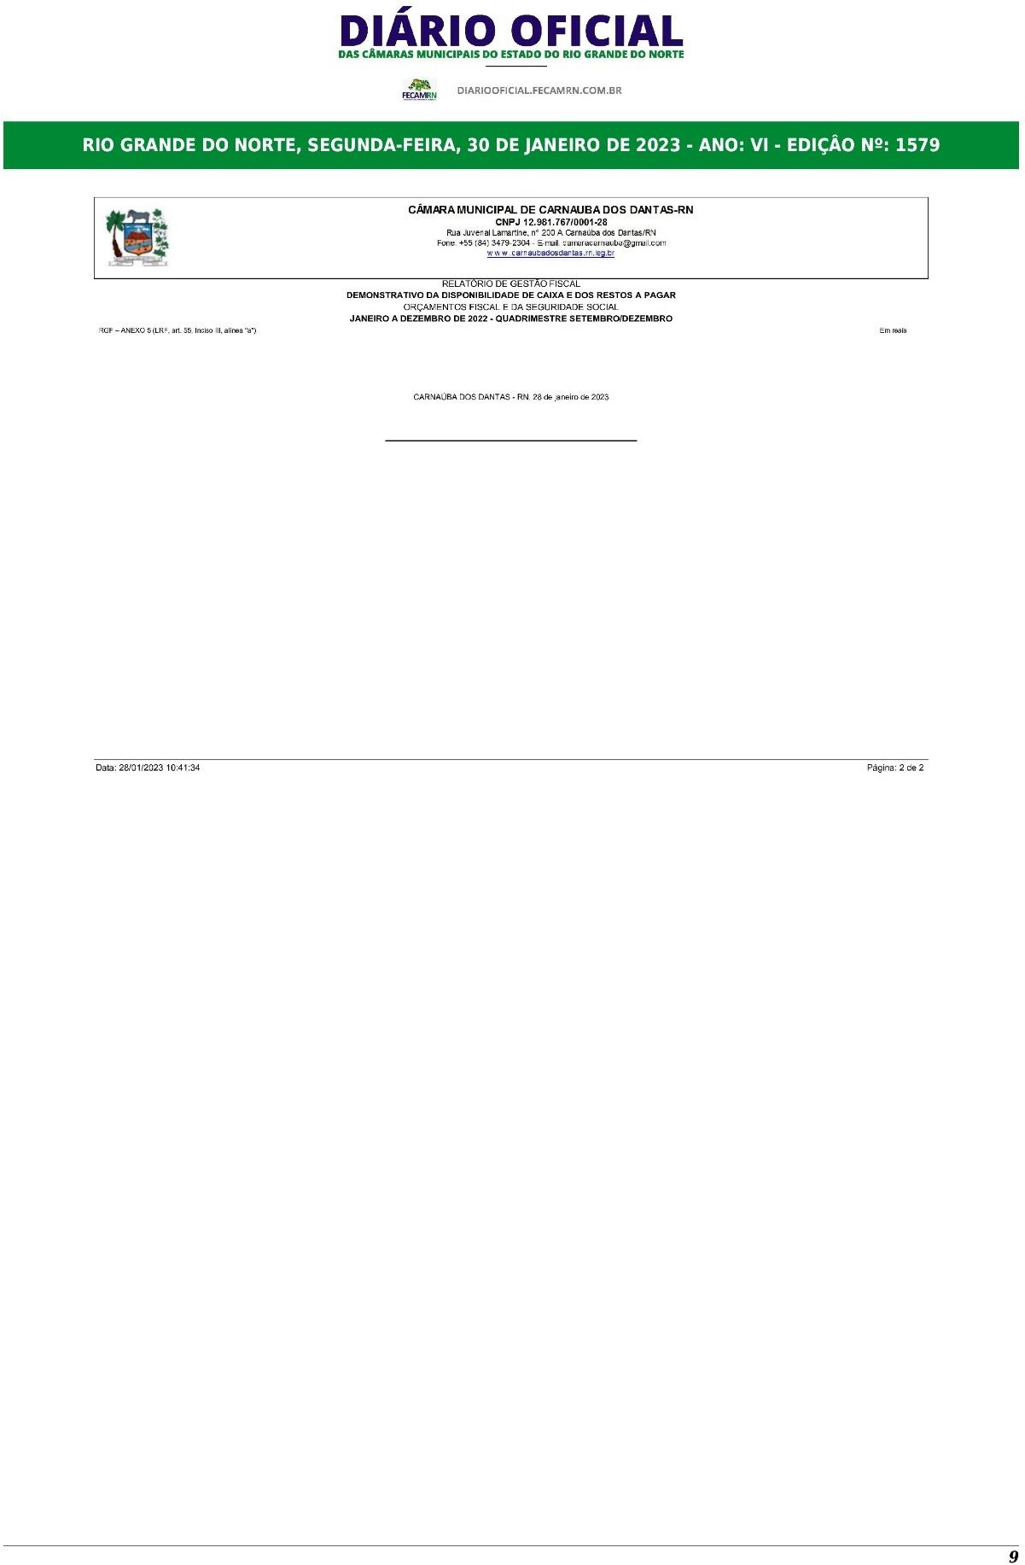

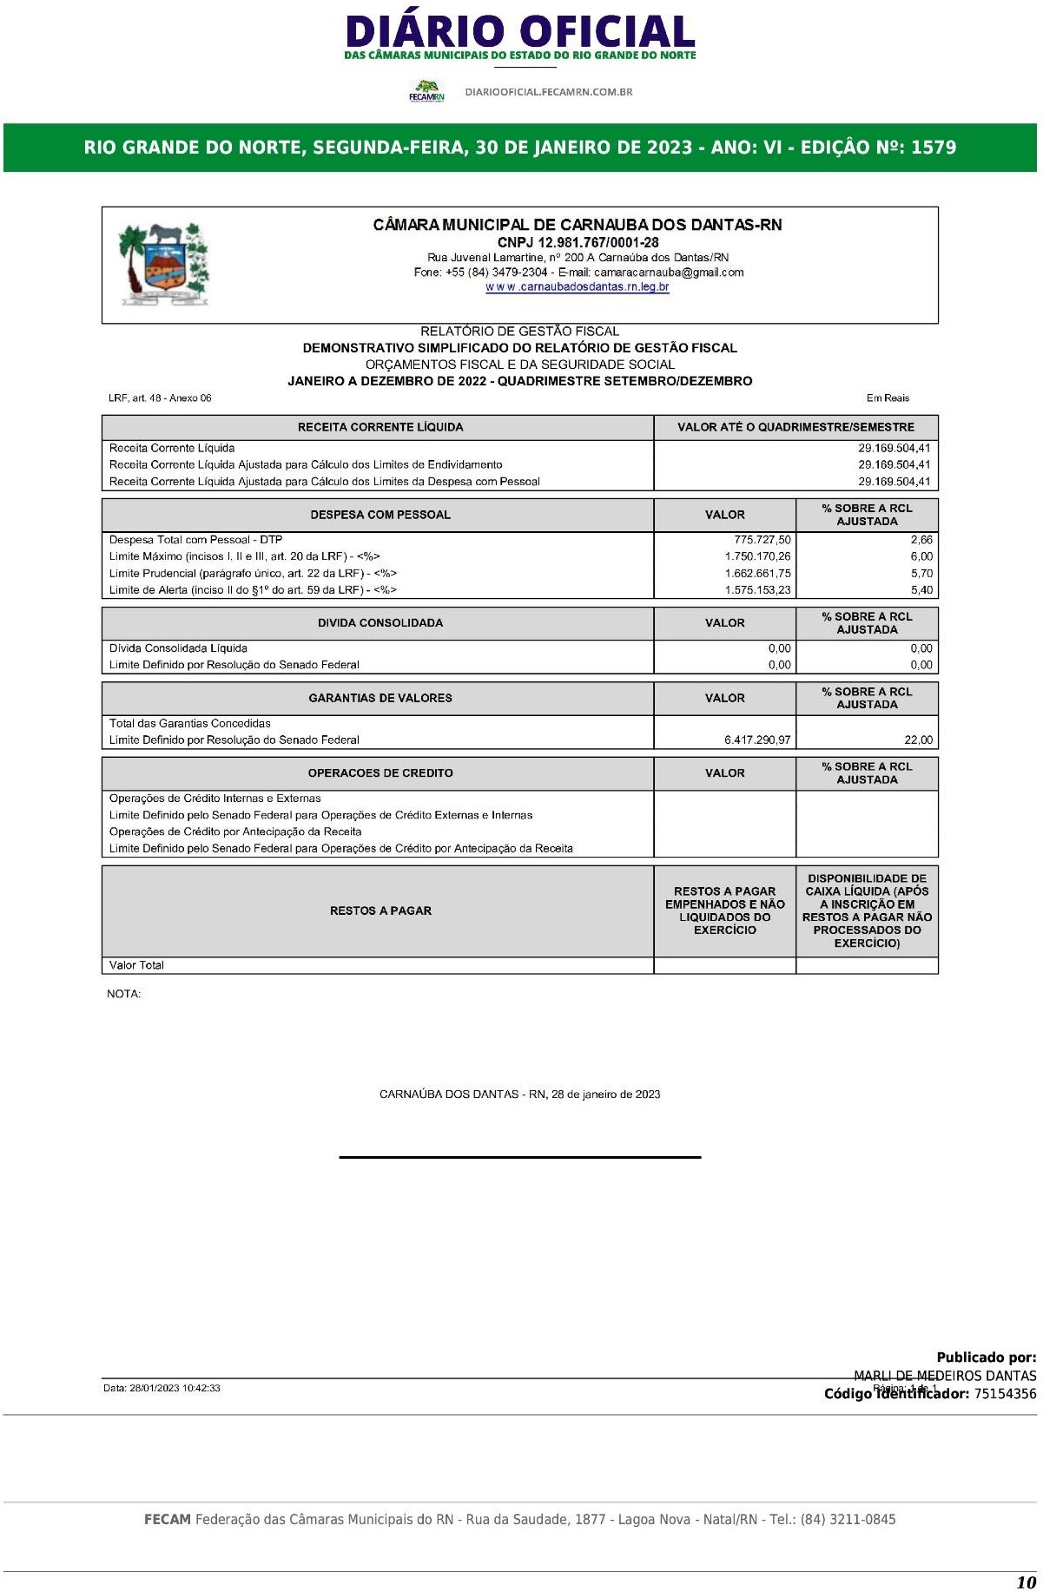

RELATÓRIO BALANÇO PATRIMONIAL
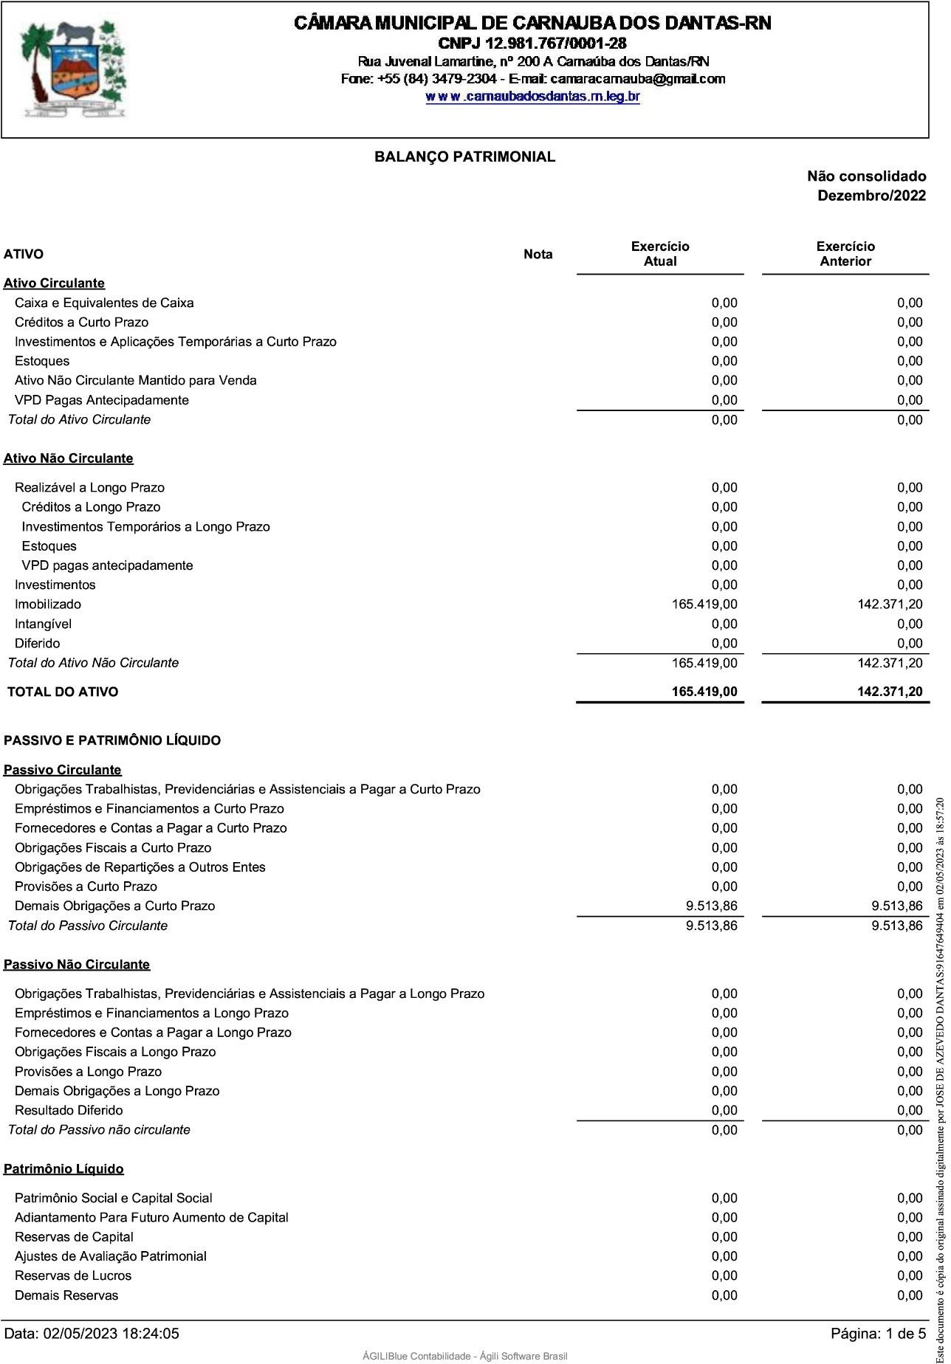

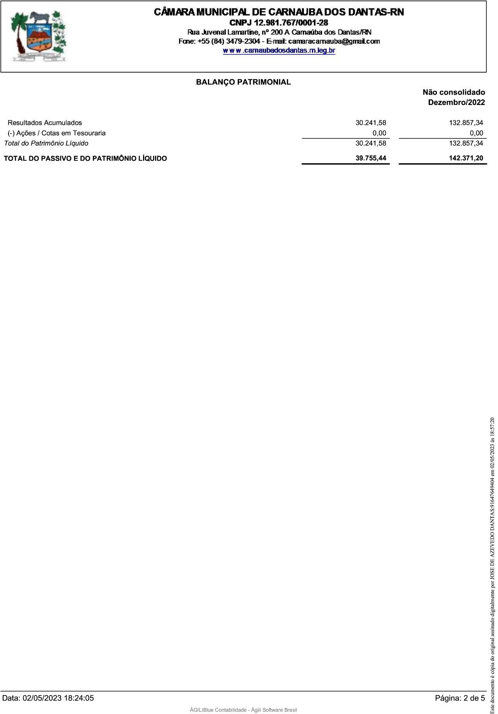

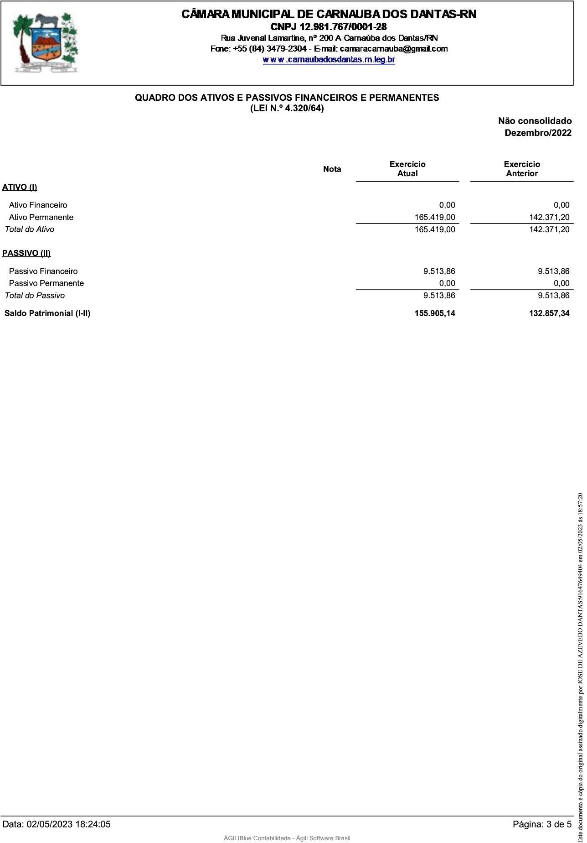

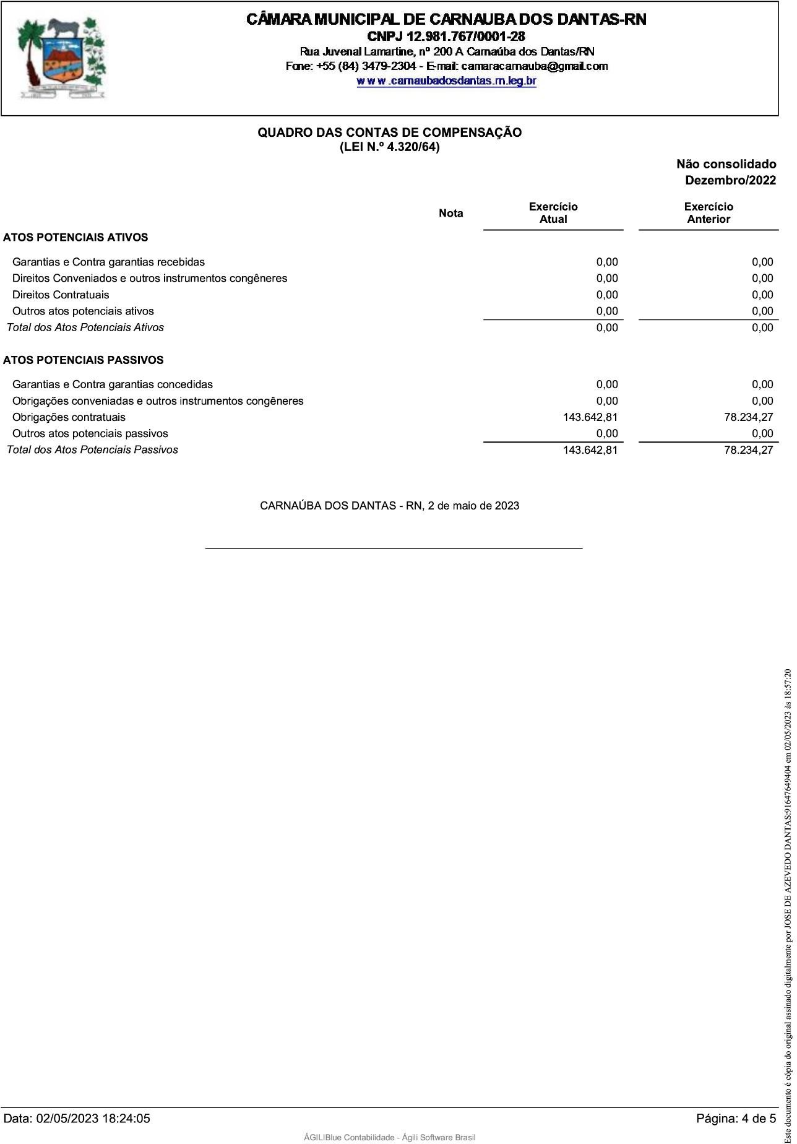

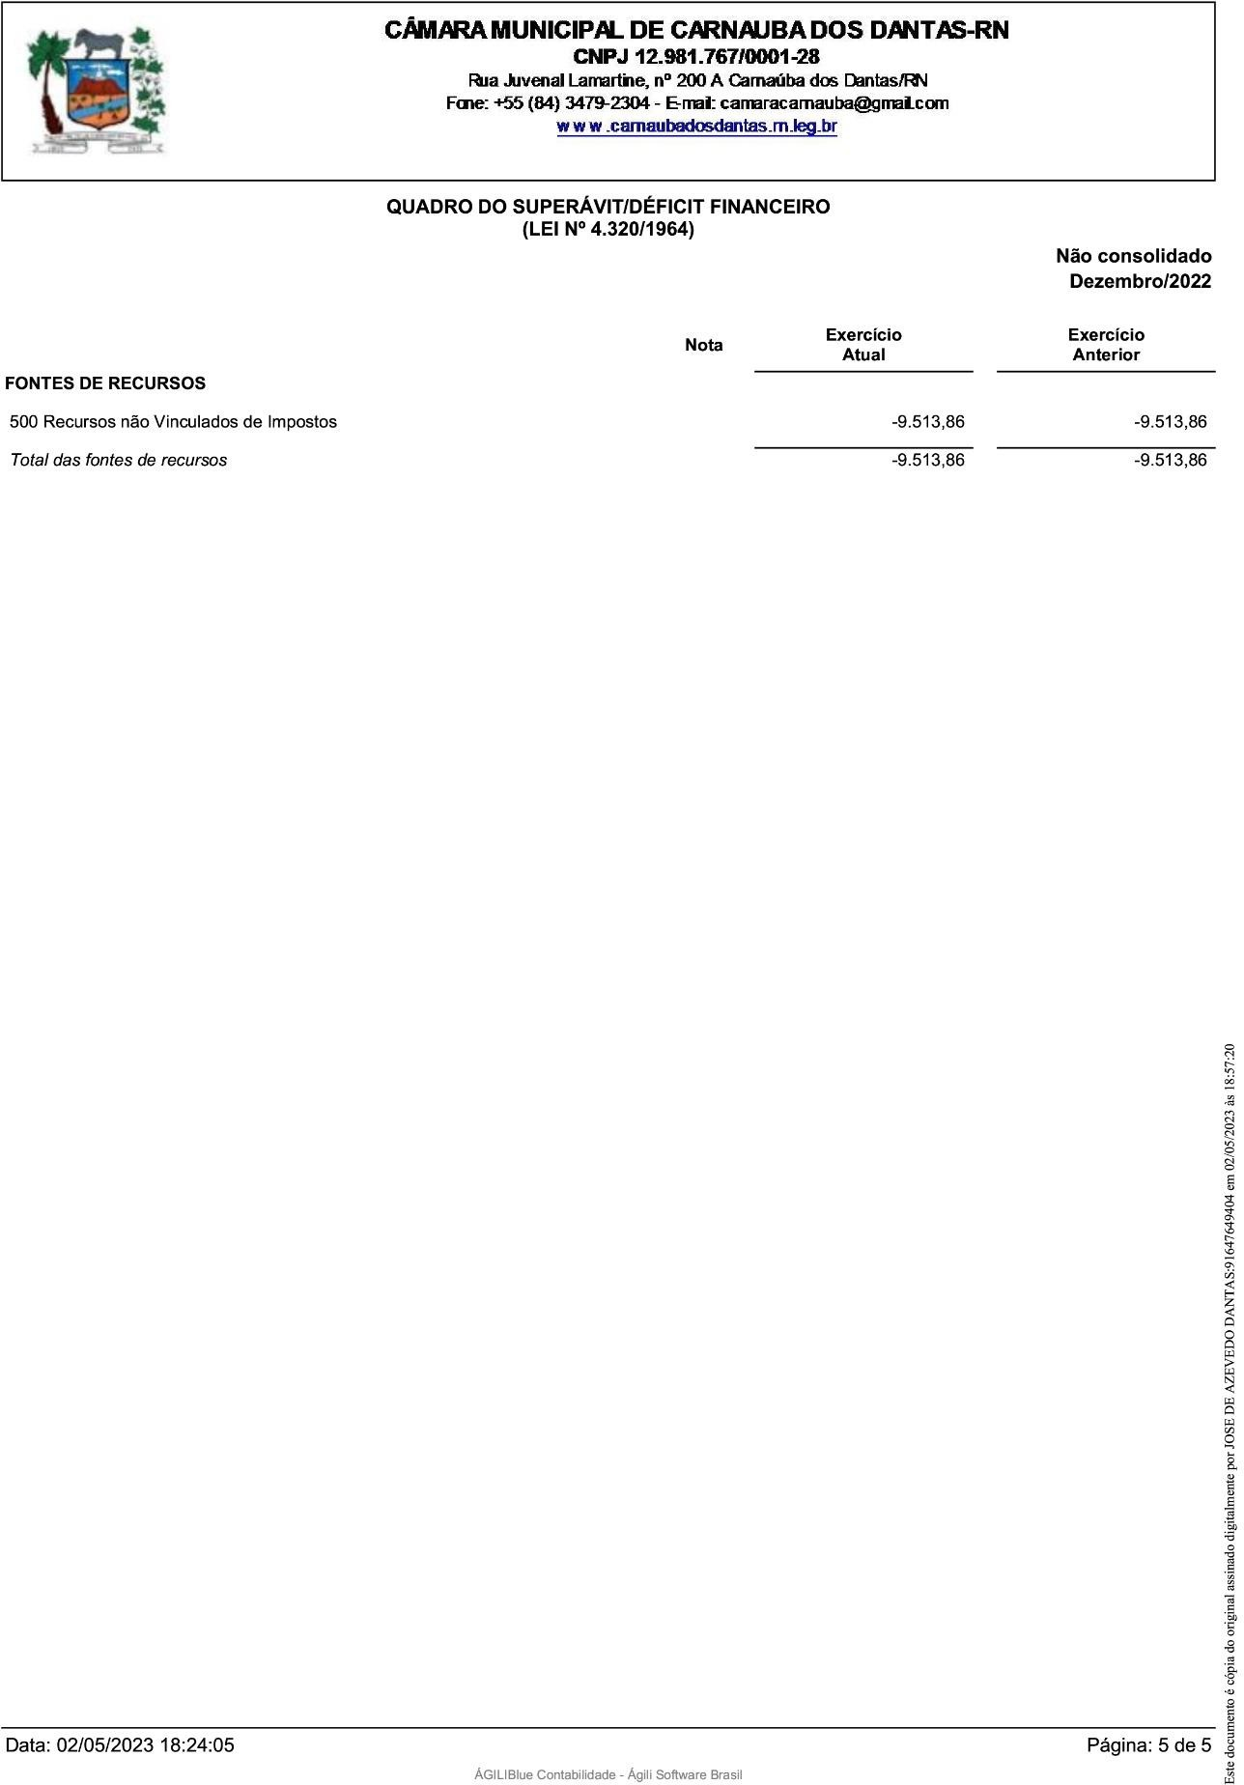

DESEMPENHO CONTAS DE GESTÃO

